LAB7 BÀI 7
QUẢN LÝ NHÂN SỰ
Họ và tên: …Nguyễn Khánh Duy…… MSSV: …1250080038………
Lớp: …12_ĐH_CNPM1…………

1. MÔ TẢ
Để tin học hoá việc quản lý nhân sự tại công ty sơn Đông Á, cần quản lý một số quyết định và các thông tin sau:
Nhân viên sau khi được tuyển dụng phải có quyết định tuyển dụng, quyết định tuyển dụng phải ghi rõ thời gian thử việc tại một phòng ban có nhu cầu tuyển dụng (ví dụ phòng tài chính kế toán, phòng kỹ thuật, phòng sản xuất...), thông tin về mức lương thử việc, nội dung của quyết định ghi rõ điều khoản của hai bên (nhà tuyển dụng và người được tuyển dụng). Hết thời gian thử việc, nhân viên sẽ được chính thức ký hợp đồng và nhận một số quyết định liên quan như: Quyết định chức vụ và phụ cấp chức vụ (nếu có), Quyết định lương ghi rõ mức lương cơ bản, phụ cấp lương hay phụ cấp độc hại (nếu có). Quá trình tăng lương hay bổ nhiệm chức vụ cũng được ghi nhận qua các quyết định trên. Hợp đồng tuyển dụng có 2 loại, hợp đồng dài hạn và hợp đồng ngắn hạn. Đối với hợp đồng dài hạn, công ty phải làm hồ sơ Bảo hiểm y tế và Bảo hiểm xã hội cho nhân viên và được trích trừ trong bảng lương theo mức đóng.
Lương nhân viên được tính hằng tháng dựa vào quyết định lương, quyết định chức vụ, bảng chấm công và phiếu ghi nhận giờ phụ trội trong tháng. Phiếu ghi nhận giờ phụ trội và phiếu chấm công do ban chấm công thực hiện. Phiếu ghi nhận phụ trội gồm các thông tin: Số phiếu, ngày phụ trội, số giờ phụ trội, hình thức phụ trội (tăng ca, ngày lễ, ngày nghỉ), giờ phụ trội được tính bằng 1.5 lần giờ lao động bình thường. Chi tiết phiếu phụ trội ghi rõ cho từng nhân viên tham gia phụ trội đó. Hằng tuần các trưởng phòng, ban, phân xưởng lập kế hoạch phân công cho từng nhân viên theo các ca làm việc và lên kế hoạch phụ trội nếu có và đưa cho ban chấm công theo dõi việc thực hiện và chấm công. Bảng chấm công sẽ đưa vào máy tính để thực hiện bảng lương hằng tháng.
Hệ thống còn phải quản lý các quyết định khen thưởng, quyết định kỷ luật đối với cá nhân hay tập thể phòng ban. Mỗi quyết định khen thưởng tương ứng với số tiền khen thưởng qua phiếu chi khen thưởng, hay quyết định xử phạt tương ứng với số tiền nộp phạt thể hiện qua phiếu thu nộp phạt được phát hay trừ lương trong bảng lương. Việc chi cho ngày lễ, thưởng cuối năm, lương tháng 13 cũng thực hiện theo quyết định khen thưởng như trên do giám đốc ký.

2. CÂU HỎI
1) Hãy xác định các Class cùng các thuộc tính, phương thức tương ứng. Chỉ định ID cho thuộc tính của từng Class.
2) Tìm mối liên kết giữa các Class. Dùng StarUML vẽ Class Diagram, chú ý các ký hiệu thích hợp cùng bản số tương ứng (nếu có).
3) Hãy xác định các Actor và các Use Case tổng quát có trong mô tả trên. Sử dụng StarUML, vẽ Use Case Diagram tổng quát cho toàn bộ hệ thống. Mô hình đảm bảo cho phép quản lý toàn bộ các loại thực thể và các xử lý cần thiết liên quan. Lưu file bài làm và mô hình với tên phù hợp.
4) Vẽ Use Case Diagram phân rã chi tiết hoạt động từ lúc một nhân viên được nhận vào thử việc cho đến khi được ký hợp đồng chính thức.
5) Vẽ Activity Diagram cho Câu 4 ở trên. Lưu lại mô hình với tên file phù hợp.
6) Vẽ Sequence Diagram đối với nghiệp vụ “Lập quyết định khen thưởng” cho cá nhân hay tập thể phòng ban, đơn vị.

3. BÀI LÀM

Câu 1.
Hãy xác định các Class cùng các thuộc tính, phương thức tương ứng. Chỉ định ID cho thuộc t…
→ Nhập bài làm / chèn ảnh mô hình tại đây…

Câu 2.
Tìm mối liên kết giữa các Class. Dùng StarUML vẽ Class Diagram, chú ý các ký hiệu thích hợ…
→ Nhập bài làm / chèn ảnh mô hình tại đây…

Câu 3.
Hãy xác định các Actor và các Use Case tổng quát có trong mô tả trên. Sử dụng StarUML, vẽ …
→ Nhập bài làm / chèn ảnh mô hình tại đây…

Câu 4.
Vẽ Use Case Diagram phân rã chi tiết hoạt động từ lúc một nhân viên được nhận vào thử việc…
→ Nhập bài làm / chèn ảnh mô hình tại đây…

Câu 5.
Vẽ Activity Diagram cho Câu 4 ở trên. Lưu lại mô hình với tên file phù hợp.
→ Nhập bài làm / chèn ảnh mô hình tại đây…

Câu 6.
Vẽ Sequence Diagram đối với nghiệp vụ “Lập quyết định khen thưởng” cho cá nhân hay tập thể…
→ Nhập bài làm / chèn ảnh mô hình tại đây…

Chương 1. Giới thiệu hệ thống và Mục tiêu
Bảng trả lời câu hỏi của đề
Câu | Yêu cầu | Trả lời tại
1 | Xác định Class, thuộc tính, phương thức, ID | Mục 2.2
2 | Mối liên kết giữa các Class, Class Diagram | Mục 2.3
3 | Actor và Use Case tổng quát | Mục 1.2
4 | Use Case phân rã từ nhận thử việc đến ký hợp đồng | Mục 2.1
5 | Activity Diagram cho Câu 4 | Mục 3.1
6 | Sequence Diagram đối với nghiệp vụ lập quyết định khen thưởng | Mục 3.2
1.1. Mô tả hoạt động nghiệp vụ
Hệ thống tin học hoá việc quản lý nhân sự tại công ty sơn Đông Á nhằm số hóa các quy trình từ tuyển dụng, ký hợp đồng, đánh giá phụ trội, đến tính lương và khen thưởng. Nhân viên trải qua giai đoạn thử việc với quyết định tuyển dụng rõ ràng về thời gian, mức lương, và phòng ban. Sau thử việc, nhân viên được ký hợp đồng dài hạn hoặc ngắn hạn, kèm theo các quyết định lương, chức vụ và hồ sơ bảo hiểm nếu đáp ứng điều kiện. Việc tính lương hàng tháng phụ thuộc vào quyết định lương, chức vụ, bảng chấm công và phiếu ghi nhận phụ trội do ban chấm công thực hiện. Hệ thống đồng thời quản lý các quyết định khen thưởng, kỷ luật, thưởng lễ, tết thông qua phiếu chi hoặc phiếu thu nộp phạt tích hợp vào bảng lương.
1.2. Xác định Actor và Use Case tổng quát (Câu 3)
- Actor Trưởng phòng, ban, phân xưởng: lập kế hoạch phân công và lên kế hoạch phụ trội cho nhân viên
- Actor Ban chấm công: theo dõi thực hiện, lập phiếu ghi nhận giờ phụ trội và chấm công hàng tháng
- Actor Giám đốc: duyệt và ký quyết định khen thưởng, chi ngày lễ, thưởng cuối năm
- Actor Nhân sự: quản lý quyết định tuyển dụng, hợp đồng, quyết định chức vụ và quyết định lương
- Actor Kế toán: xử lý bảng lương, phiếu chi khen thưởng và phiếu thu nộp phạt
- Use Case tổng quát: quản lý tiếp nhận và hợp đồng nhân sự
- Use Case tổng quát: quản lý các quyết định lương, chức vụ, khen thưởng và kỷ luật
- Use Case tổng quát: quản lý phân công ca làm việc, giờ phụ trội và chấm công
- Use Case tổng quát: quản lý tính lương và thu chi nội bộ
- 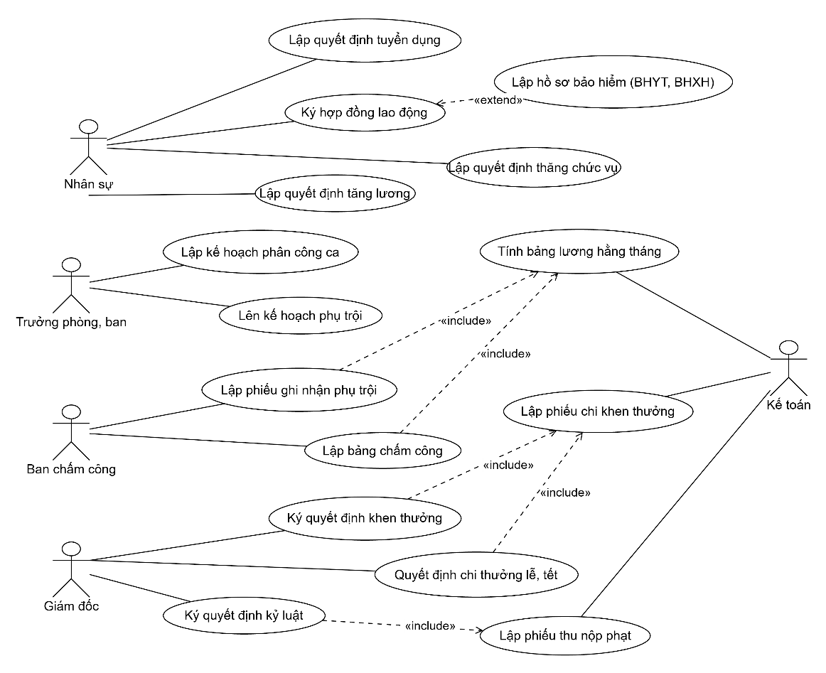

H1:Use Case tổng quát
BẢNG ĐẶC TẢ CHI TIẾT CÁC USE CASE TỔNG QUÁT
Use Case: Lập quyết định tuyển dụng
- Mã Use Case: UC_TD
- Tác nhân chính: Nhân sự
- Mô tả: Cho phép bộ phận nhân sự lập quyết định tuyển dụng khi nhân viên mới được nhận vào làm việc, ghi nhận thời gian thử việc, mức lương thử việc và phòng ban tiếp nhận.
- Điều kiện tiên quyết: Nhân sự đã đăng nhập vào hệ thống và có thông tin ứng viên đạt phỏng vấn.
- Luồng sự kiện chính:
- Nhân sự chọn chức năng lập quyết định tuyển dụng.
- Hệ thống hiển thị form nhập thông tin (Số quyết định, Ngày QĐ, Thời gian thử việc, Mức lương thử việc, Điều khoản, Mã nhân viên, Phòng ban).
- Nhân sự nhập đầy đủ thông tin và nhấn nút lưu.
- Hệ thống kiểm tra tính hợp lệ của dữ liệu (không bỏ trống, thời gian và lương > 0).
- Hệ thống lưu quyết định vào bảng QuyetDinhTuyenDung và hiển thị thông báo thành công.
- Luồng ngoại lệ: Nếu bỏ trống thông tin hoặc dữ liệu không hợp lệ, hệ thống hiển thị thông báo lỗi và yêu cầu nhập lại.
Use Case: Ký hợp đồng lao động
- Mã Use Case: UC_HD
- Tác nhân chính: Nhân sự
- Mô tả: Cho phép nhân sự lập và lưu trữ hợp đồng lao động chính thức (ngắn hạn hoặc dài hạn) cho nhân viên sau khi hoàn thành thời gian thử việc.
- Điều kiện tiên quyết: Nhân viên đã qua thời gian thử việc và đạt yêu cầu.
- Luồng sự kiện chính:
- Nhân sự chọn chức năng ký hợp đồng lao động.
- Nhập thông tin số hợp đồng, loại hợp đồng (Dài hạn / Ngắn hạn), ngày ký, ngày hết hạn và mã nhân viên.
- Nhân sự nhấn lưu.
- Hệ thống kiểm tra dữ liệu và lưu vào bảng HopDong.
- [Mở rộng] Nếu loại hợp đồng là Dài hạn, hệ thống kích hoạt Use Case Lập hồ sơ bảo hiểm.
- Luồng ngoại lệ: Nếu thông tin trùng lặp hoặc thiếu, hệ thống từ chối và báo lỗi.
Use Case: Lập hồ sơ bảo hiểm (BHYT, BHXH)
- Mã Use Case: UC_BH
- Tác nhân chính: Nhân sự
- Mô tả: Lập hồ sơ bảo hiểm y tế và bảo hiểm xã hội tương ứng với hợp đồng dài hạn của nhân viên để trích trừ trong bảng lương.
- Điều kiện tiên quyết: Nhân viên được ký hợp đồng dài hạn.
- Luồng sự kiện chính:
- Hệ thống tự động hoặc nhân sự chọn hợp đồng dài hạn để mở form lập hồ sơ bảo hiểm.
- Nhập mức đóng BHYT, mức đóng BHXH.
- Hệ thống lưu vào bảng HoSoBaoHiem.
Use Case: Lập quyết định chức vụ
- Mã Use Case: UC_CV
- Tác nhân chính: Nhân sự
- Mô tả: Ghi nhận quyết định bổ nhiệm chức vụ và mức phụ cấp chức vụ (nếu có) cho nhân viên trong quá trình công tác.
- Điều kiện tiên quyết: Nhân viên có quyết định phân công hoặc thăng chức.
- Luồng sự kiện chính:
- Nhân sự chọn chức năng lập quyết định chức vụ.
- Nhập thông tin số quyết định, ngày hiệu lực, chọn mã chức vụ và mã nhân viên.
- Hệ thống kiểm tra và lưu vào bảng QuyetDinhChucVu.
Use Case: Lập quyết định lương
- Mã Use Case: UC_L
- Tác nhân chính: Nhân sự
- Mô tả: Thiết lập hoặc cập nhật mức lương cơ bản, phụ cấp lương, phụ cấp độc hại cho nhân viên qua các quyết định lương.
- Điều kiện tiên quyết: Nhân viên chính thức ký hợp đồng hoặc có quyết định thay đổi lương.
- Luồng sự kiện chính:
- Nhân sự nhập thông tin số quyết định lương, ngày hiệu lực, lương cơ bản, phụ cấp lương, phụ cấp độc hại và mã nhân viên.
- Hệ thống kiểm tra điều kiện (lương cơ bản >= 0) và lưu vào bảng QuyetDinhLuong.
Use Case: Lập kế hoạch phân công ca
- Mã Use Case: UC_PC
- Tác nhân chính: Trưởng phòng, ban, phân xưởng
- Mô tả: Trưởng các đơn vị lập kế hoạch phân công công việc và ca làm việc hằng tuần cho từng nhân viên.
- Điều kiện tiên quyết: Có danh mục ca làm việc và nhân viên thuộc phòng ban quản lý.
- Luồng sự kiện chính:
- Trưởng phòng chọn tuần, năm, mã ca làm việc, chọn nhân viên trong phòng ban.
- Hệ thống lưu kế hoạch vào bảng KeHoachPhanCong.
Use Case: Lên kế hoạch phụ trội
- Mã Use Case: UC_KHP
- Tác nhân chính: Trưởng phòng, ban, phân xưởng
- Mô tả: Trưởng phòng lập kế hoạch làm thêm giờ (phụ trội) dự kiến cho nhân viên trong tuần để ban chấm công theo dõi.
- Điều kiện tiên quyết: Có lịch làm việc tuần tương ứng.
- Luồng sự kiện chính: Trưởng phòng nhập thời gian và danh sách nhân viên dự kiến làm phụ trội, hệ thống ghi nhận vào kế hoạch tuần.
Use Case: Lập phiếu ghi nhận phụ trội
- Mã Use Case: UC_PT
- Tác nhân chính: Ban chấm công
- Mô tả: Ban chấm công lập phiếu ghi nhận giờ thực tế làm phụ trội (tăng ca, ngày lễ, ngày nghỉ, tính bằng 1.5 lần giờ bình thường) cho các nhân viên tham gia.
- Điều kiện tiên quyết: Dựa trên kế hoạch phụ trội của trưởng phòng và thực tế thực hiện.
- Luồng sự kiện chính:
- Ban chấm công nhập số phiếu phụ trội, ngày phụ trội, hình thức (tăng ca/lễ/nghỉ).
- Thêm chi tiết danh sách nhân viên tham gia và số giờ thực tế, hệ thống tự động tính giờ quy đổi (nhân 1.5).
- Lưu vào bảng PhieuPhuTroi và ChiTietPhuTroi.
Use Case: Lập bảng chấm công
- Mã Use Case: UC_CC
- Tác nhân chính: Ban chấm công
- Mô tả: Tổng hợp và đưa dữ liệu chấm công hằng tháng vào hệ thống cho từng phòng ban để làm cơ sở tính lương.
- Điều kiện tiên quyết: Hết chu kỳ tháng.
- Luồng sự kiện chính:
- Ban chấm công chọn tháng, năm, phòng ban.
- Nhập số ngày làm việc thực tế của từng nhân viên.
- Hệ thống lưu dữ liệu vào bảng BangChamCong và ChiTietChamCong.
Use Case: Ký quyết định khen thưởng / Quyết định chi thưởng lễ, tết
- Mã Use Case: UC_KT / UC_Thuong
- Tác nhân chính: Giám đốc
- Mô tả: Giám đốc duyệt và ký các quyết định khen thưởng cá nhân/tập thể, chi ngày lễ hoặc thưởng tháng 13, thưởng cuối năm.
- Điều kiện tiên quyết: Có đề xuất khen thưởng hoặc đến kỳ lễ, tết.
- Luồng sự kiện chính:
- Giám đốc hoặc nhân sự thay mặt nhập thông tin quyết định (Số QĐ, ngày, nội dung, mức thưởng, áp dụng cho cá nhân MaNV hoặc tập thể MaPB).
- Giám đốc ký duyệt và lưu vào bảng QuyetDinhKhenThuong.
- Tự động hoặc đồng thời kích hoạt Lập phiếu chi khen thưởng.
Use Case: Ký quyết định kỷ luật
- Mã Use Case: UC_KL
- Tác nhân chính: Giám đốc
- Mô tả: Giám đốc ký quyết định kỷ luật xử phạt đối với cá nhân hoặc tập thể vi phạm nội quy.
- Điều kiện tiên quyết: Có biên bản vi phạm.
- Luồng sự kiện chính:
- Nhập thông tin quyết định kỷ luật (Số QĐ, ngày, nội dung, mức phạt, đối tượng cá nhân/tập thể).
- Lưu vào bảng QuyetDinhKyLuat.
- Kích hoạt Lập phiếu thu nộp phạt.
Use Case: Lập phiếu chi khen thưởng
- Mã Use Case: UC_Chi
- Tác nhân chính: Kế toán
- Mô tả: Kế toán lập phiếu chi tiền thưởng tương ứng với số tiền trong quyết định khen thưởng.
- Điều kiện tiên quyết: Đã có quyết định khen thưởng được Giám đốc ký.
- Luồng sự kiện chính: Kế toán nhập số phiếu chi, ngày chi, số tiền dựa theo số quyết định khen thưởng (SoQDKT), lưu vào bảng PhieuChiKhenThuong.
Use Case: Lập phiếu thu nộp phạt
- Mã Use Case: UC_Thu
- Tác nhân chính: Kế toán
- Mô tả: Kế toán lập phiếu thu nộp phạt hoặc thực hiện trừ lương theo quyết định kỷ luật.
- Điều kiện tiên quyết: Đã có quyết định kỷ luật.
- Luồng sự kiện chính: Kế toán lập phiếu thu ghi nhận số tiền phạt theo SoQDKL, lưu vào bảng PhieuThuNopPhat.
Use Case: Tính bảng lương hằng tháng
- Mã Use Case: UC_TL
- Tác nhân chính: Kế toán
- Mô tả: Tổng hợp thông tin từ quyết định lương, quyết định chức vụ, bảng chấm công và phiếu ghi nhận phụ trội để tính toán lương thực lĩnh cho từng nhân viên hằng tháng.
- Điều kiện tiên quyết: Đã có đầy đủ bảng chấm công và dữ liệu phụ trội trong tháng.
- Luồng sự kiện chính:
- Kế toán chọn tháng, năm cần tính lương.
- Hệ thống tự động truy vấn lương cơ bản, phụ cấp, số ngày làm việc từ bảng chấm công, giờ phụ trội và các khoản trích trừ bảo hiểm/kỷ luật.
- Tính tổng lương và thực lĩnh, sau đó lưu kết quả vào bảng BangLuong.

Chương 2. Pha phân tích
2.1. Phân rã Use Case từ nhận thử việc đến ký hợp đồng chính thức (Câu 4)
- Use Case chính: Tiếp nhận và ký hợp đồng lao động.
- Lập quyết định tuyển dụng thử việc (include vào quy trình tiếp nhận).
- Đánh giá kết quả hết thời gian thử việc (include vào quy trình tiếp nhận).
- Ký hợp đồng dài hạn hoặc hợp đồng ngắn hạn (include vào quy trình tiếp nhận sau khi đạt).
- Lập hồ sơ bảo hiểm y tế và bảo hiểm xã hội (extend từ ký hợp đồng nếu là hợp đồng dài hạn).
- Lập quyết định chức vụ và phụ cấp (extend từ ký hợp đồng nếu được bổ nhiệm).
- Lập quyết định lương chính thức (include vào quy trình ký hợp đồng).
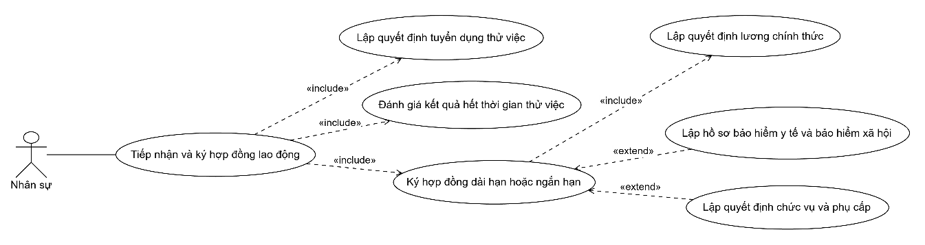

H2:Use Case phân rã: Tiếp nhận và ký hợp đồng lao động.
2.2. Xác định Class, thuộc tính, phương thức và ID (Câu 1)
Nhóm đối tượng lưu trữ lâu dài:
- Lớp PhongBan: ID là MaPB; thuộc tính TenPB; phương thức themPhongBan()
- Lớp ChucVu: ID là MaCV; thuộc tính TenCV, MucPhuCap; phương thức themChucVu()
- Lớp CaLamViec: ID là MaCa; thuộc tính TenCa, GioBatDau, GioKetThuc; phương thức themCa()
- Lớp NhanVien: ID là MaNV; thuộc tính HoTen, NgaySinh, DiaChi, MaPB; phương thức capNhatThongTin()
- Lớp QuyetDinhTuyenDung: ID là SoQDTD; thuộc tính NgayQD, ThoiGianThuViec, MucLuongThuViec, DieuKhoan, MaNV; phương thức lapQuyetDinh()
- Lớp HopDong: ID là SoHD; thuộc tính LoaiHD, NgayKy, NgayHetHan, MaNV; phương thức kyHopDong()
- Lớp HoSoBaoHiem: ID là MaHS; thuộc tính SoHD, MucDongBHYT, MucDongBHXH; phương thức lapHoSo()
- Lớp QuyetDinhChucVu: ID là SoQDCV; thuộc tính NgayHieuLuc, MaCV, MaNV; phương thức lapQuyetDinh()
- Lớp QuyetDinhLuong: ID là SoQDL; thuộc tính NgayHieuLuc, MucLuongCoBan, PhuCapLuong, PhuCapDocHai, MaNV; phương thức lapQuyetDinh()
Nhóm đối tượng lưu trữ tạm thời hoặc theo chu kỳ tháng:
- Lớp QuyetDinhKhenThuong: ID là SoQDKT; thuộc tính NgayQD, NoiDung, MucThuong, MaNV, MaPB; phương thức lapQuyetDinh()
- Lớp PhieuChiKhenThuong: ID là SoPhieuChi; thuộc tính NgayChi, SoTien, SoQDKT; phương thức lapPhieu()
- Lớp QuyetDinhKyLuat: ID là SoQDKL; thuộc tính NgayQD, NoiDung, MucPhat, MaNV, MaPB; phương thức lapQuyetDinh()
- Lớp PhieuThuNopPhat: ID là SoPhieuThu; thuộc tính NgayThu, SoTien, SoQDKL; phương thức lapPhieu()
- Lớp KeHoachPhanCong: ID là MaKHC; thuộc tính Tuan, Nam, MaCa, MaNV, MaPB; phương thức lapKeHoach()
- Lớp PhieuPhuTroi: ID là SoPhieuPT; thuộc tính NgayPhuTroi, HinhThuc; phương thức lapPhieu()
- Lớp ChiTietPhuTroi: ID là SoPhieuPT, MaNV; thuộc tính SoGio, GioQuyDoi; phương thức tinhGioQuyDoi()
- Lớp BangChamCong: ID là MaBCC; thuộc tính Thang, Nam, MaPB; phương thức lapBangChamCong()
- Lớp ChiTietChamCong: ID là MaBCC, MaNV; thuộc tính SoNgayLamViec; phương thức lapChiTiet()
- Lớp BangLuong: ID là MaBL; thuộc tính Thang, Nam, TongLuong, ThucLanh, MaNV; phương thức tinhLuongHangThang()

2.3. Mối liên kết và Class Diagram (Câu 2)
- Lớp PhongBan có mối quan hệ một-nhiều với NhanVien, QuyetDinhKhenThuong, QuyetDinhKyLuat, KeHoachPhanCong, và BangChamCong
- Lớp ChucVu có mối quan hệ một-nhiều với QuyetDinhChucVu
- Lớp CaLamViec có mối quan hệ một-nhiều với KeHoachPhanCong
- Lớp NhanVien có mối quan hệ một-một với QuyetDinhTuyenDung
- Lớp NhanVien có mối quan hệ một-nhiều với HopDong, QuyetDinhChucVu, QuyetDinhLuong, QuyetDinhKhenThuong, QuyetDinhKyLuat, KeHoachPhanCong, ChiTietPhuTroi, ChiTietChamCong, và BangLuong
- Lớp HopDong có mối quan hệ một-một (0..1) với HoSoBaoHiem
- Lớp QuyetDinhKhenThuong có mối quan hệ một-một với PhieuChiKhenThuong
- Lớp QuyetDinhKyLuat có mối quan hệ một-một với PhieuThuNopPhat
- Lớp PhieuPhuTroi có mối quan hệ hợp thành với ChiTietPhuTroi
- Lớp BangChamCong có mối quan hệ hợp thành với ChiTietChamCong
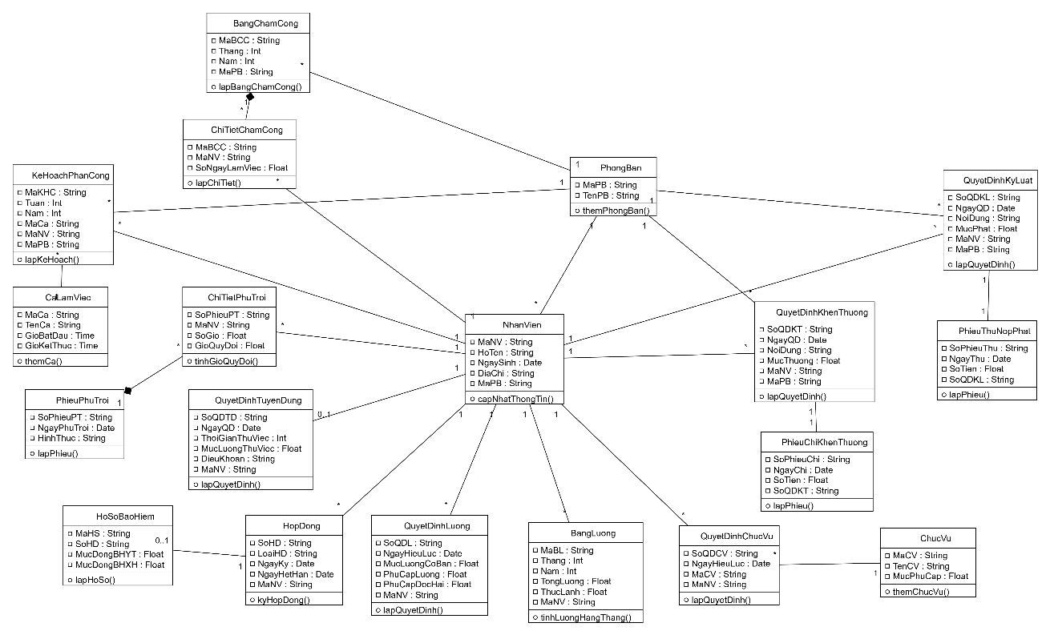
H3:Class Diagram
Chương 3. Pha thiết kế
3.1. Biểu đồ hoạt động (Activity Diagram) cho tiếp nhận nhân viên (Câu 5)
- Hệ thống khởi tạo luồng công việc khi tiếp nhận nhân viên thử việc
- Thực hiện lập quyết định tuyển dụng ghi rõ thời gian, phòng ban và mức lương thử việc
- Trạng thái chờ quá trình thử việc diễn ra
- Thực hiện đánh giá kết quả, nếu không đạt yêu cầu thì kết thúc hợp tác và đóng hồ sơ
- Nếu đạt yêu cầu, tiến hành ký hợp đồng chính thức
- Kiểm tra loại hợp đồng, nếu là hợp đồng dài hạn thì lập hồ sơ bảo hiểm y tế và bảo hiểm xã hội
- Luồng công việc đi vào thanh đồng bộ để phân nhánh song song
- Nhánh thứ nhất thực hiện lập quyết định lương chính thức
- Nhánh thứ hai kiểm tra và lập quyết định chức vụ cùng phụ cấp nếu nhân viên có chức vụ
- Gộp hai luồng, lưu trữ toàn bộ hồ sơ nhân viên vào cơ sở dữ liệu và kết thúc quy trình
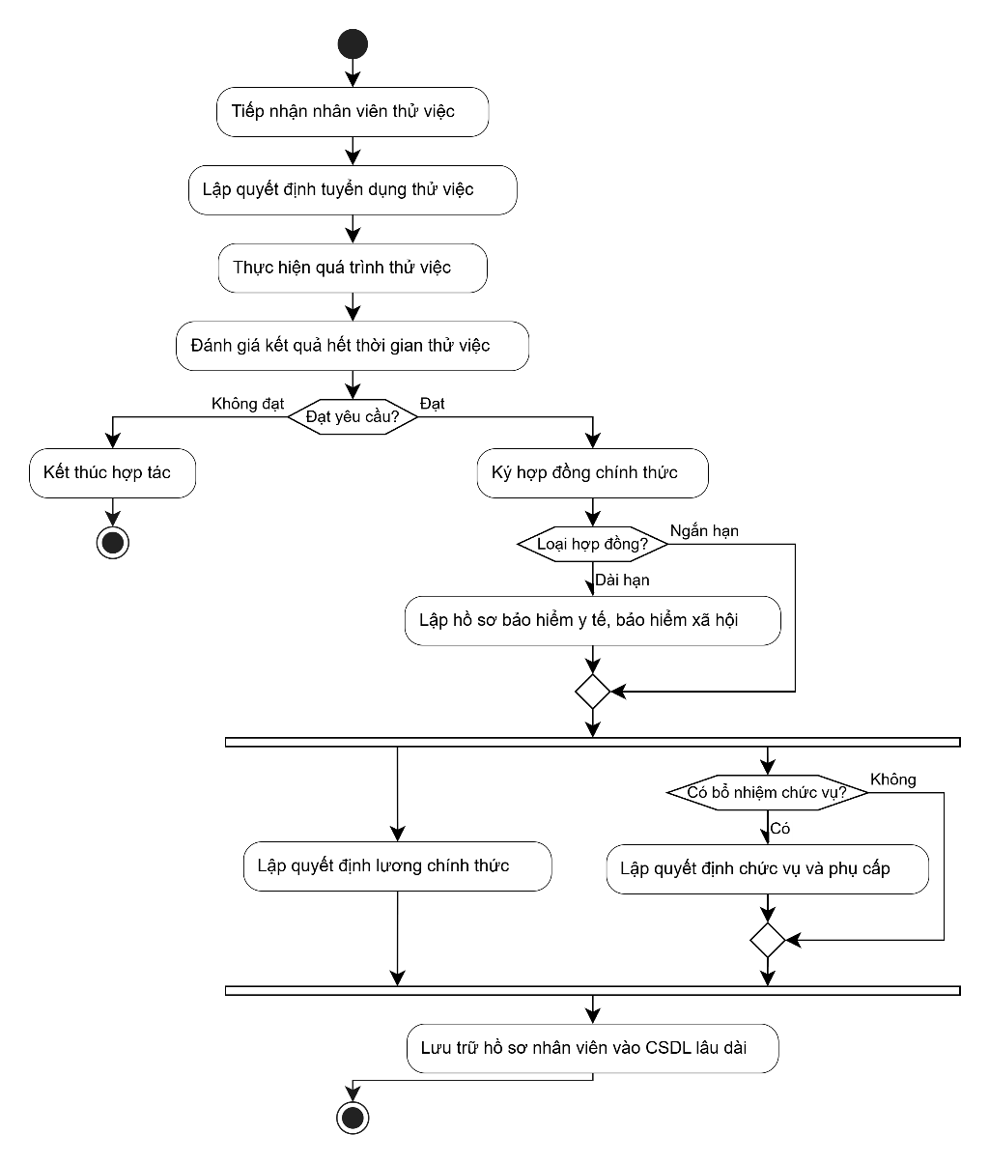
H4:Activity Diagram tiếp nhận nhân viên
3.2. Biểu đồ tuần tự (Sequence Diagram) lập quyết định khen thưởng (Câu 6)
- Actor mở chức năng lập quyết định khen thưởng trên giao diện FrmKhenThuong
- FrmKhenThuong yêu cầu KhenThuongService cung cấp danh sách đối tượng
- KhenThuongService truy vấn dữ liệu từ cơ sở dữ liệu NhanVien và PhongBan
- Cơ sở dữ liệu trả về danh sách để hiển thị lên Form cho Actor chọn
- Actor nhập thông tin khen thưởng gồm nội dung, mức thưởng và nhấn lưu
- FrmKhenThuong gửi thông điệp gọi phương thức lapQuyetDinh() tới KhenThuongService
- KhenThuongService kiểm tra tính hợp lệ của dữ liệu đầu vào
- KhenThuongService gửi thông điệp insert bản ghi mới tới bảng QuyetDinhKhenThuong
- KhenThuongService tiếp tục gửi thông điệp insert bản ghi thanh toán tới bảng PhieuChiKhenThuong
- Nhận kết quả thành công từ cơ sở dữ liệu, KhenThuongService phản hồi lại cho Form
- FrmKhenThuong hiển thị thông báo hoàn tất quá trình lập quyết định
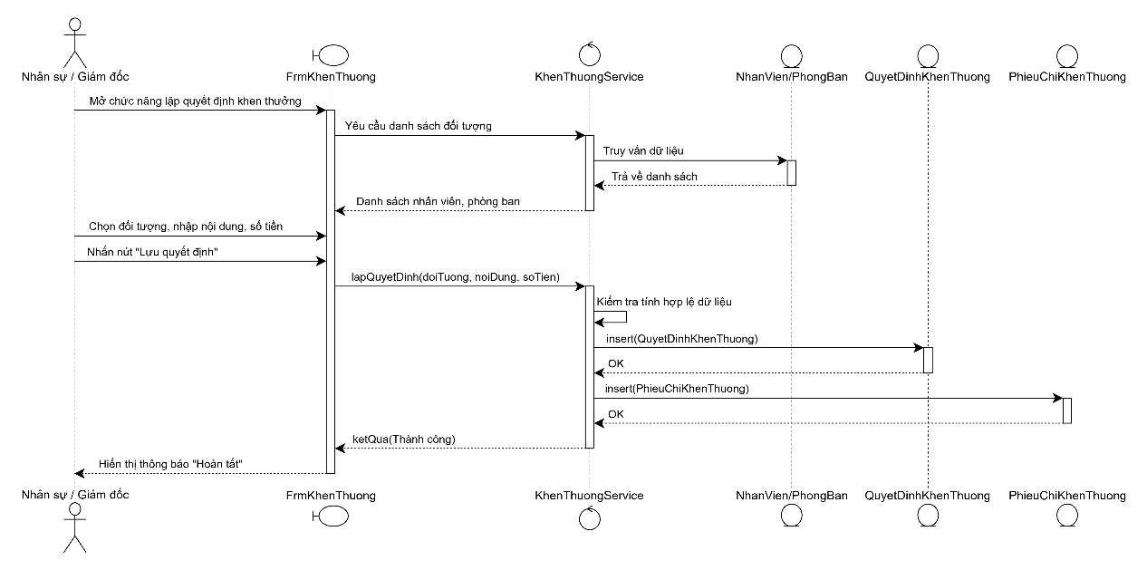
H5:Sequence Diagram lập quyết định khen thưởng
4. THIẾT KẾ CƠ SỞ DỮ LIỆU
4.1 DIAGRAM
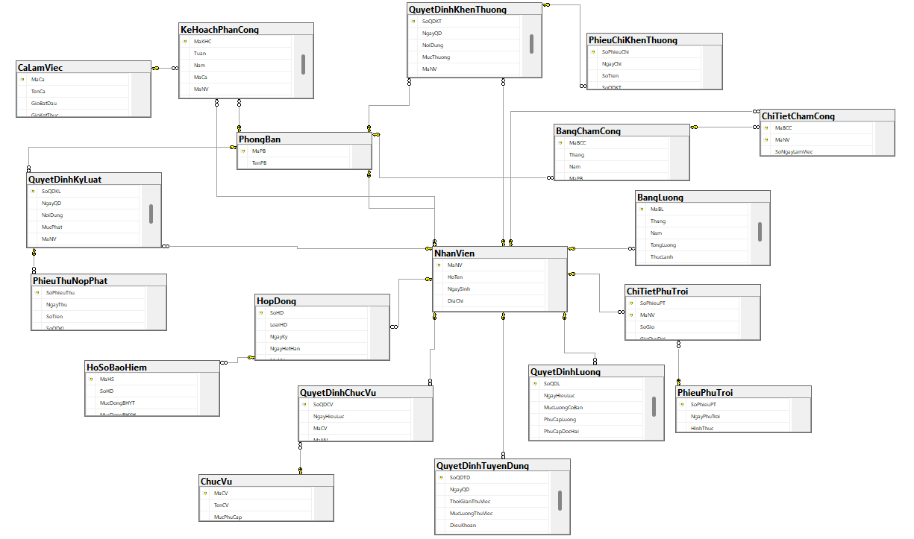

IF DB_ID(N'QuanLyNhanSu') IS NULL CREATE DATABASE QuanLyNhanSu;
GO
USE QuanLyNhanSu;
GO

-- Xóa bảng theo thứ tự ngược lại để tránh lỗi khóa ngoại khi chạy lại script
IF OBJECT_ID('BangLuong','U') IS NOT NULL DROP TABLE BangLuong;
IF OBJECT_ID('ChiTietChamCong','U') IS NOT NULL DROP TABLE ChiTietChamCong;
IF OBJECT_ID('BangChamCong','U') IS NOT NULL DROP TABLE BangChamCong;
IF OBJECT_ID('ChiTietPhuTroi','U') IS NOT NULL DROP TABLE ChiTietPhuTroi;
IF OBJECT_ID('PhieuPhuTroi','U') IS NOT NULL DROP TABLE PhieuPhuTroi;
IF OBJECT_ID('KeHoachPhanCong','U') IS NOT NULL DROP TABLE KeHoachPhanCong;
IF OBJECT_ID('PhieuThuNopPhat','U') IS NOT NULL DROP TABLE PhieuThuNopPhat;
IF OBJECT_ID('QuyetDinhKyLuat','U') IS NOT NULL DROP TABLE QuyetDinhKyLuat;
IF OBJECT_ID('PhieuChiKhenThuong','U') IS NOT NULL DROP TABLE PhieuChiKhenThuong;
IF OBJECT_ID('QuyetDinhKhenThuong','U') IS NOT NULL DROP TABLE QuyetDinhKhenThuong;
IF OBJECT_ID('QuyetDinhLuong','U') IS NOT NULL DROP TABLE QuyetDinhLuong;
IF OBJECT_ID('QuyetDinhChucVu','U') IS NOT NULL DROP TABLE QuyetDinhChucVu;
IF OBJECT_ID('HoSoBaoHiem','U') IS NOT NULL DROP TABLE HoSoBaoHiem;
IF OBJECT_ID('HopDong','U') IS NOT NULL DROP TABLE HopDong;
IF OBJECT_ID('QuyetDinhTuyenDung','U') IS NOT NULL DROP TABLE QuyetDinhTuyenDung;
IF OBJECT_ID('NhanVien','U') IS NOT NULL DROP TABLE NhanVien;
IF OBJECT_ID('CaLamViec','U') IS NOT NULL DROP TABLE CaLamViec;
IF OBJECT_ID('ChucVu','U') IS NOT NULL DROP TABLE ChucVu;
IF OBJECT_ID('PhongBan','U') IS NOT NULL DROP TABLE PhongBan;
GO

-- 1. Nhóm Danh mục
CREATE TABLE PhongBan(
MaPB varchar(20) NOT NULL PRIMARY KEY,
TenPB nvarchar(150) NOT NULL
);

CREATE TABLE ChucVu(
MaCV varchar(20) NOT NULL PRIMARY KEY,
TenCV nvarchar(150) NOT NULL,
MucPhuCap decimal(18,2) NOT NULL CHECK(MucPhuCap >= 0)
);

CREATE TABLE CaLamViec(
MaCa varchar(20) NOT NULL PRIMARY KEY,
TenCa nvarchar(100) NOT NULL,
GioBatDau time NOT NULL,
GioKetThuc time NOT NULL
);

-- 2. Nhóm Nhân sự & Hợp đồng
CREATE TABLE NhanVien(
MaNV varchar(20) NOT NULL PRIMARY KEY,
HoTen nvarchar(120) NOT NULL,
NgaySinh date NULL,
DiaChi nvarchar(250) NULL,
MaPB varchar(20) NOT NULL,
CONSTRAINT FK_NV_PhongBan FOREIGN KEY(MaPB) REFERENCES PhongBan(MaPB)
);

CREATE TABLE QuyetDinhTuyenDung(
SoQDTD varchar(20) NOT NULL PRIMARY KEY,
NgayQD date NOT NULL,
ThoiGianThuViec int NOT NULL CHECK(ThoiGianThuViec > 0), -- tính bằng tháng hoặc tuần
MucLuongThuViec decimal(18,2) NOT NULL CHECK(MucLuongThuViec >= 0),
DieuKhoan nvarchar(1000) NULL,
MaNV varchar(20) NOT NULL,
CONSTRAINT FK_QDTD_NhanVien FOREIGN KEY(MaNV) REFERENCES NhanVien(MaNV)
);

CREATE TABLE HopDong(
SoHD varchar(20) NOT NULL PRIMARY KEY,
LoaiHD nvarchar(50) NOT NULL, -- Dài hạn / Ngắn hạn
NgayKy date NOT NULL,
NgayHetHan date NULL,
MaNV varchar(20) NOT NULL,
CONSTRAINT FK_HopDong_NhanVien FOREIGN KEY(MaNV) REFERENCES NhanVien(MaNV)
);

CREATE TABLE HoSoBaoHiem(
MaHS varchar(20) NOT NULL PRIMARY KEY,
SoHD varchar(20) NOT NULL,
MucDongBHYT decimal(18,2) NOT NULL CHECK(MucDongBHYT >= 0),
MucDongBHXH decimal(18,2) NOT NULL CHECK(MucDongBHXH >= 0),
CONSTRAINT FK_HSBH_HopDong FOREIGN KEY(SoHD) REFERENCES HopDong(SoHD)
);

CREATE TABLE QuyetDinhChucVu(
SoQDCV varchar(20) NOT NULL PRIMARY KEY,
NgayHieuLuc date NOT NULL,
MaCV varchar(20) NOT NULL,
MaNV varchar(20) NOT NULL,
CONSTRAINT FK_QDCV_ChucVu FOREIGN KEY(MaCV) REFERENCES ChucVu(MaCV),
CONSTRAINT FK_QDCV_NhanVien FOREIGN KEY(MaNV) REFERENCES NhanVien(MaNV)
);

CREATE TABLE QuyetDinhLuong(
SoQDL varchar(20) NOT NULL PRIMARY KEY,
NgayHieuLuc date NOT NULL,
MucLuongCoBan decimal(18,2) NOT NULL CHECK(MucLuongCoBan >= 0),
PhuCapLuong decimal(18,2) NOT NULL DEFAULT 0 CHECK(PhuCapLuong >= 0),
PhuCapDocHai decimal(18,2) NOT NULL DEFAULT 0 CHECK(PhuCapDocHai >= 0),
MaNV varchar(20) NOT NULL,
CONSTRAINT FK_QDL_NhanVien FOREIGN KEY(MaNV) REFERENCES NhanVien(MaNV)
);

-- 3. Nhóm Khen thưởng & Kỷ luật
CREATE TABLE QuyetDinhKhenThuong(
SoQDKT varchar(20) NOT NULL PRIMARY KEY,
NgayQD date NOT NULL,
NoiDung nvarchar(500) NOT NULL,
MucThuong decimal(18,2) NOT NULL CHECK(MucThuong >= 0),
MaNV varchar(20) NULL, -- Áp dụng cho cá nhân (nếu có)
MaPB varchar(20) NULL, -- Hoặc áp dụng cho tập thể phòng ban (nếu có)
CONSTRAINT FK_QDKT_NV FOREIGN KEY(MaNV) REFERENCES NhanVien(MaNV),
CONSTRAINT FK_QDKT_PB FOREIGN KEY(MaPB) REFERENCES PhongBan(MaPB)
);

CREATE TABLE PhieuChiKhenThuong(
SoPhieuChi varchar(20) NOT NULL PRIMARY KEY,
NgayChi date NOT NULL,
SoTien decimal(18,2) NOT NULL CHECK(SoTien > 0),
SoQDKT varchar(20) NOT NULL,
CONSTRAINT FK_PCKT_QDKT FOREIGN KEY(SoQDKT) REFERENCES QuyetDinhKhenThuong(SoQDKT)
);

CREATE TABLE QuyetDinhKyLuat(
SoQDKL varchar(20) NOT NULL PRIMARY KEY,
NgayQD date NOT NULL,
NoiDung nvarchar(500) NOT NULL,
MucPhat decimal(18,2) NOT NULL CHECK(MucPhat >= 0),
MaNV varchar(20) NULL,
MaPB varchar(20) NULL,
CONSTRAINT FK_QDKL_NV FOREIGN KEY(MaNV) REFERENCES NhanVien(MaNV),
CONSTRAINT FK_QDKL_PB FOREIGN KEY(MaPB) REFERENCES PhongBan(MaPB)
);

CREATE TABLE PhieuThuNopPhat(
SoPhieuThu varchar(20) NOT NULL PRIMARY KEY,
NgayThu date NOT NULL,
SoTien decimal(18,2) NOT NULL CHECK(SoTien > 0),
SoQDKL varchar(20) NOT NULL,
CONSTRAINT FK_PTNP_QDKL FOREIGN KEY(SoQDKL) REFERENCES QuyetDinhKyLuat(SoQDKL)
);

-- 4. Nhóm Chấm công & Lương
CREATE TABLE KeHoachPhanCong(
MaKHC varchar(20) NOT NULL PRIMARY KEY,
Tuan int NOT NULL,
Nam int NOT NULL,
MaCa varchar(20) NOT NULL,
MaNV varchar(20) NOT NULL,
MaPB varchar(20) NOT NULL,
CONSTRAINT FK_KHPC_Ca FOREIGN KEY(MaCa) REFERENCES CaLamViec(MaCa),
CONSTRAINT FK_KHPC_NV FOREIGN KEY(MaNV) REFERENCES NhanVien(MaNV),
CONSTRAINT FK_KHPC_PB FOREIGN KEY(MaPB) REFERENCES PhongBan(MaPB)
);

CREATE TABLE PhieuPhuTroi(
SoPhieuPT varchar(20) NOT NULL PRIMARY KEY,
NgayPhuTroi date NOT NULL,
HinhThuc nvarchar(50) NOT NULL -- Tăng ca, Ngày lễ, Ngày nghỉ
);

CREATE TABLE ChiTietPhuTroi(
SoPhieuPT varchar(20) NOT NULL,
MaNV varchar(20) NOT NULL,
SoGio decimal(5,2) NOT NULL CHECK(SoGio > 0),
GioQuyDoi decimal(5,2) NOT NULL CHECK(GioQuyDoi >= 0), -- tính bằng 1.5 lần giờ bình thường
PRIMARY KEY(SoPhieuPT, MaNV),
CONSTRAINT FK_CTPT_Phieu FOREIGN KEY(SoPhieuPT) REFERENCES PhieuPhuTroi(SoPhieuPT),
CONSTRAINT FK_CTPT_NV FOREIGN KEY(MaNV) REFERENCES NhanVien(MaNV)
);

CREATE TABLE BangChamCong(
MaBCC varchar(20) NOT NULL PRIMARY KEY,
Thang int NOT NULL CHECK(Thang BETWEEN 1 AND 12),
Nam int NOT NULL,
MaPB varchar(20) NOT NULL,
CONSTRAINT FK_BCC_PB FOREIGN KEY(MaPB) REFERENCES PhongBan(MaPB)
);

CREATE TABLE ChiTietChamCong(
MaBCC varchar(20) NOT NULL,
MaNV varchar(20) NOT NULL,
SoNgayLamViec decimal(4,1) NOT NULL CHECK(SoNgayLamViec >= 0),
PRIMARY KEY(MaBCC, MaNV),
CONSTRAINT FK_CTCC_BCC FOREIGN KEY(MaBCC) REFERENCES BangChamCong(MaBCC),
CONSTRAINT FK_CTCC_NV FOREIGN KEY(MaNV) REFERENCES NhanVien(MaNV)
);

CREATE TABLE BangLuong(
MaBL varchar(20) NOT NULL PRIMARY KEY,
Thang int NOT NULL CHECK(Thang BETWEEN 1 AND 12),
Nam int NOT NULL,
TongLuong decimal(18,2) NOT NULL CHECK(TongLuong >= 0),
ThucLanh decimal(18,2) NOT NULL CHECK(ThucLanh >= 0),
MaNV varchar(20) NOT NULL,
CONSTRAINT FK_BL_NV FOREIGN KEY(MaNV) REFERENCES NhanVien(MaNV)
);
GO

PRINT N'Đã tạo thành công cơ sở dữ liệu QuanLyNhanSu với 19 bảng chuẩn hóa!';

-- 1. Thêm dữ liệu Danh mục Phòng ban, Chức vụ, Ca làm việc
INSERT INTO PhongBan (MaPB, TenPB) VALUES
('PB01', N'Phòng Tài chính Kế toán'),
('PB02', N'Phòng Kỹ thuật'),
('PB03', N'Phòng Sản xuất');

INSERT INTO ChucVu (MaCV, TenCV, MucPhuCap) VALUES
('CV01', N'Nhân viên', 500000),
('CV02', N'Trưởng phòng', 2000000),
('CV03', N'Phó phòng', 1500000);

INSERT INTO CaLamViec (MaCa, TenCa, GioBatDau, GioKetThuc) VALUES
('CA01', N'Ca Hành chính', '08:00:00', '17:00:00'),
('CA02', N'Ca Sáng', '06:00:00', '14:00:00'),
('CA03', N'Ca Chiều', '14:00:00', '22:00:00');

-- 2. Thêm dữ liệu Nhân viên
INSERT INTO NhanVien (MaNV, HoTen, NgaySinh, DiaChi, MaPB) VALUES
('NV01', N'Nguyễn Văn An', '1995-05-12', N'123 Lê Lợi, TP.HCM', 'PB01'),
('NV02', N'Trần Thị Bình', '1998-08-20', N'45 Nguyễn Huệ, TP.HCM', 'PB02'),
('NV03', N'Lê Hoàng Cường', '1990-02-15', N'78 CMT8, TP.HCM', 'PB03');

-- 3. Thêm Quyết định tuyển dụng (thời gian thử việc)
INSERT INTO QuyetDinhTuyenDung (SoQDTD, NgayQD, ThoiGianThuViec, MucLuongThuViec, DieuKhoan, MaNV) VALUES
('QDTD01', '2026-01-01', 2, 6000000, N'Thử việc 2 tháng tại phòng Tài chính Kế toán', 'NV01'),
('QDTD02', '2026-02-01', 2, 7000000, N'Thử việc 2 tháng tại phòng Kỹ thuật', 'NV02'),
('QDTD03', '2026-03-01', 1, 5500000, N'Thử việc 1 tháng tại phòng Sản xuất', 'NV03');

-- 4. Thêm Hợp đồng lao động và Hồ sơ bảo hiểm
INSERT INTO HopDong (SoHD, LoaiHD, NgayKy, NgayHetHan, MaNV) VALUES
('HD01', N'Dài hạn', '2026-03-01', NULL, 'NV01'),
('HD02', N'Dài hạn', '2026-04-01', NULL, 'NV02'),
('HD03', N'Ngắn hạn', '2026-04-01', '2027-04-01', 'NV03');

INSERT INTO HoSoBaoHiem (MaHS, SoHD, MucDongBHYT, MucDongBHXH) VALUES
('HSBH01', 'HD01', 180000, 800000),
('HSBH02', 'HD02', 210000, 950000);

-- 5. Thêm Quyết định chức vụ và Quyết định lương chính thức
INSERT INTO QuyetDinhChucVu (SoQDCV, NgayHieuLuc, MaCV, MaNV) VALUES
('QDCV01', '2026-03-01', 'CV01', 'NV01'),
('QDCV02', '2026-04-01', 'CV02', 'NV02');

INSERT INTO QuyetDinhLuong (SoQDL, NgayHieuLuc, MucLuongCoBan, PhuCapLuong, PhuCapDocHai, MaNV) VALUES
('QDL01', '2026-03-01', 9000000, 500000, 0, 'NV01'),
('QDL02', '2026-04-01', 12000000, 1000000, 500000, 'NV02'),
('QDL03', '2026-04-01', 8000000, 300000, 800000, 'NV03');

-- 6. Thêm Quyết định khen thưởng, kỷ luật và phiếu thu/chi
INSERT INTO QuyetDinhKhenThuong (SoQDKT, NgayQD, NoiDung, MucThuong, MaNV, MaPB) VALUES
('QDKT01', '2026-05-10', N'Thưởng hoàn thành xuất sắc nhiệm vụ tháng 4', 1000000, 'NV01', NULL);

INSERT INTO PhieuChiKhenThuong (SoPhieuChi, NgayChi, SoTien, SoQDKT) VALUES
('PCKT01', '2026-05-12', 1000000, 'QDKT01');

INSERT INTO QuyetDinhKyLuat (SoQDKL, NgayQD, NoiDung, MucPhat, MaNV, MaPB) VALUES
('QDKL01', '2026-05-15', N'Đi làm muộn quá quy định', 200000, 'NV03', NULL);

INSERT INTO PhieuThuNopPhat (SoPhieuThu, NgayThu, SoTien, SoQDKL) VALUES
('PTNP01', '2026-05-18', 200000, 'QDKL01');

-- 7. Thêm Kế hoạch phân công, Phụ trội và Chấm công tháng
INSERT INTO KeHoachPhanCong (MaKHC, Tuan, Nam, MaCa, MaNV, MaPB) VALUES
('KH01', 1, 2026, 'CA01', 'NV01', 'PB01'),
('KH02', 1, 2026, 'CA02', 'NV02', 'PB02');

INSERT INTO PhieuPhuTroi (SoPhieuPT, NgayPhuTroi, HinhThuc) VALUES
('PPT01', '2026-05-20', N'Tăng ca');

INSERT INTO ChiTietPhuTroi (SoPhieuPT, MaNV, SoGio, GioQuyDoi) VALUES
('PPT01', 'NV01', 4.0, 6.0); -- 4 giờ nhân hệ số 1.5 = 6 giờ quy đổi

INSERT INTO BangChamCong (MaBCC, Thang, Nam, MaPB) VALUES
('BCC01', 5, 2026, 'PB01'),
('BCC02', 5, 2026, 'PB02');

INSERT INTO ChiTietChamCong (MaBCC, MaNV, SoNgayLamViec) VALUES
('BCC01', 'NV01', 22.0),
('BCC02', 'NV02', 22.0);

INSERT INTO BangLuong (MaBL, Thang, Nam, TongLuong, ThucLanh, MaNV) VALUES
('BL01', 5, 2026, 10500000, 9520000, 'NV01'),
('BL02', 5, 2026, 14500000, 13340000, 'NV02');

GO
PRINT N'Đã chèn dữ liệu mẫu thành công!';

5.THIẾT KẾ GIAO DIỆN
FrmMain.java
package com.quanlynhansu.gui;

import javax.swing.*;
import java.awt.*;

public class FrmMain extends JFrame {

public FrmMain() {
setTitle("HỆ THỐNG QUẢN LÝ NHÂN SỰ - CÔNG TY SƠN ĐÔNG Á");
setSize(650, 480);
setDefaultCloseOperation(JFrame.EXIT_ON_CLOSE);
setLocationRelativeTo(null);
setLayout(new BorderLayout());

JLabel lblHeader = new JLabel("HỆ THỐNG QUẢN LÝ NHÂN SỰ CÔNG TY SƠN ĐÔNG Á", JLabel.CENTER);
lblHeader.setFont(new Font("Arial", Font.BOLD, 18));
lblHeader.setForeground(new Color(0, 51, 153));
lblHeader.setBorder(BorderFactory.createEmptyBorder(20, 10, 20, 10));
add(lblHeader, BorderLayout.NORTH);

JPanel pnlButtons = new JPanel(new GridLayout(6, 1, 10, 10));
pnlButtons.setBorder(BorderFactory.createEmptyBorder(10, 60, 30, 60));

JButton btnNV = new JButton("1. Quản lý Hồ sơ Nhân viên & Thử việc");
JButton btnHD = new JButton("2. Quản lý Hợp đồng Lao động & Bảo hiểm");
JButton btnQDL = new JButton("3. Quản lý Quyết định Lương & Chức vụ");
JButton btnQD = new JButton("4. Quản lý Quyết định Khen thưởng / Kỷ luật");
JButton btnPT = new JButton("5. Quản lý Phụ trội & Tăng ca");
JButton btnBL = new JButton("6. Quản lý Chấm công & Tính lương");

pnlButtons.add(btnNV);
pnlButtons.add(btnHD);
pnlButtons.add(btnQDL);
pnlButtons.add(btnQD);
pnlButtons.add(btnPT);
pnlButtons.add(btnBL);

add(pnlButtons, BorderLayout.CENTER);

btnNV.addActionListener(e -> openForm(new FrmNhanVien()));
btnHD.addActionListener(e -> openForm(new FrmHopDongBaoHiem()));
btnQDL.addActionListener(e -> openForm(new FrmQuyetDinhLuongChucVu()));
btnQD.addActionListener(e -> openForm(new FrmQuyetDinh()));
btnPT.addActionListener(e -> openForm(new FrmPhanCongPhuTroi()));
btnBL.addActionListener(e -> openForm(new FrmTinhLuong()));
}

private void openForm(JFrame frame) {
this.dispose();
frame.setVisible(true);
}

public static void main(String[] args) {
SwingUtilities.invokeLater(() -> new FrmMain().setVisible(true));
}
}

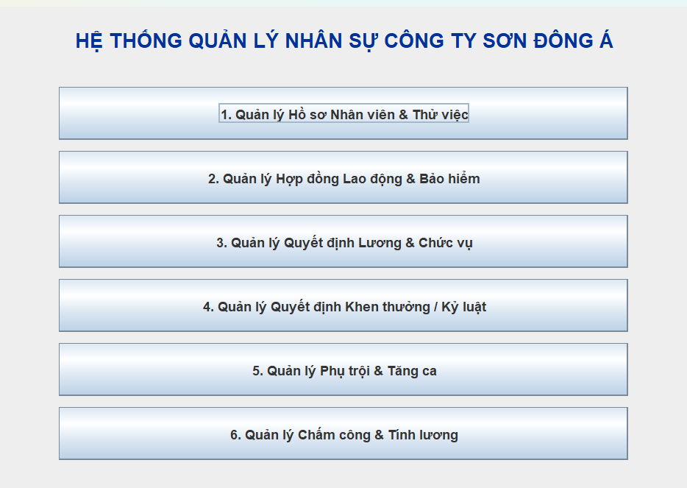
FrmNhanVien.java
package com.quanlynhansu.gui;

import com.quanlynhansu.dao.NhanVienDAO;
import com.quanlynhansu.model.NhanVien;

import javax.swing.*;
import javax.swing.table.DefaultTableModel;
import java.awt.*;
import java.awt.event.ActionEvent;
import java.awt.event.ActionListener;
import java.text.ParseException;
import java.text.SimpleDateFormat;
import java.util.Date;
import java.util.List;

public class FrmNhanVien extends JFrame {

private JTextField txtMaNV, txtHoTen, txtNgaySinh, txtDiaChi, txtMaPB;
private JTable tblNhanVien;
private DefaultTableModel tableModel;
private JButton btnThem, btnLamMoi, btnTrove;

private NhanVienDAO nhanVienDAO;
private SimpleDateFormat sdf = new SimpleDateFormat("yyyy-MM-dd");

public FrmNhanVien() {
nhanVienDAO = new NhanVienDAO();

setTitle("QUẢN LÝ NHÂN SỰ - CÔNG TY SƠN ĐÔNG Á");
setSize(800, 580);
setDefaultCloseOperation(JFrame.DISPOSE_ON_CLOSE);
setLocationRelativeTo(null);
setLayout(new BorderLayout(10, 10));

JLabel lblTitle = new JLabel("QUẢN LÝ HỒ SƠ NHÂN VIÊN", JLabel.CENTER);
lblTitle.setFont(new Font("Arial", Font.BOLD, 18));
lblTitle.setForeground(new Color(0, 102, 204));
add(lblTitle, BorderLayout.NORTH);

JPanel pnlForm = new JPanel(new GridLayout(5, 2, 10, 10));
pnlForm.setBorder(BorderFactory.createTitledBorder("Thông tin nhân viên"));

pnlForm.add(new JLabel("Mã NV:"));
txtMaNV = new JTextField();
pnlForm.add(txtMaNV);

pnlForm.add(new JLabel("Họ và tên:"));
txtHoTen = new JTextField();
pnlForm.add(txtHoTen);

pnlForm.add(new JLabel("Ngày sinh (yyyy-MM-dd):"));
txtNgaySinh = new JTextField();
pnlForm.add(txtNgaySinh);

pnlForm.add(new JLabel("Địa chỉ:"));
txtDiaChi = new JTextField();
pnlForm.add(txtDiaChi);

pnlForm.add(new JLabel("Mã phòng ban (PB01/PB02/PB03):"));
txtMaPB = new JTextField();
pnlForm.add(txtMaPB);

JPanel pnlButtons = new JPanel(new FlowLayout(FlowLayout.CENTER, 15, 10));
btnThem = new JButton("Thêm Nhân Viên");
btnLamMoi = new JButton("Làm Mới");
btnTrove = new JButton("Trở về Menu chính");

pnlButtons.add(btnThem);
pnlButtons.add(btnLamMoi);
pnlButtons.add(btnTrove);

JPanel pnlTop = new JPanel(new BorderLayout());
pnlTop.add(pnlForm, BorderLayout.CENTER);
pnlTop.add(pnlButtons, BorderLayout.SOUTH);
add(pnlTop, BorderLayout.NORTH);

tableModel = new DefaultTableModel();
tableModel.setColumnIdentifiers(new String[]{"Mã NV", "Họ và Tên", "Ngày Sinh", "Địa Chỉ", "Mã PB"});
tblNhanVien = new JTable(tableModel);

JScrollPane scrollPane = new JScrollPane(tblNhanVien);
scrollPane.setBorder(BorderFactory.createTitledBorder("Danh sách nhân viên hiện có"));
add(scrollPane, BorderLayout.CENTER);

btnThem.addActionListener(e -> themNhanVien());
btnLamMoi.addActionListener(e -> {
xoaTrangForm();
hienThiDanhSach();
});

// Xử lý sự kiện nút Trở về
btnTrove.addActionListener(e -> {
this.dispose();
new FrmMain().setVisible(true);
});

hienThiDanhSach();
}

private void hienThiDanhSach() {
tableModel.setRowCount(0);
List<NhanVien> ds = nhanVienDAO.layDanhSachNhanVien();
for (NhanVien nv : ds) {
String ngaySinhStr = (nv.getNgaySinh() != null) ? sdf.format(nv.getNgaySinh()) : "";
tableModel.addRow(new Object[]{
nv.getMaNV(),
nv.getHoTen(),
ngaySinhStr,
nv.getDiaChi(),
nv.getMaPB()
});
}
}

private void themNhanVien() {
String maNV = txtMaNV.getText().trim();
String hoTen = txtHoTen.getText().trim();
String ngaySinhStr = txtNgaySinh.getText().trim();
String diaChi = txtDiaChi.getText().trim();
String maPB = txtMaPB.getText().trim();

if (maNV.isEmpty() || hoTen.isEmpty() || maPB.isEmpty()) {
JOptionPane.showMessageDialog(this, "Vui lòng nhập đầy đủ Mã NV, Họ Tên và Mã PB!", "Thông báo", JOptionPane.WARNING_MESSAGE);
return;
}

Date ngaySinh = null;
if (!ngaySinhStr.isEmpty()) {
try {
ngaySinh = sdf.parse(ngaySinhStr);
} catch (ParseException e) {
JOptionPane.showMessageDialog(this, "Định dạng ngày sinh không hợp lệ (đúng dạng yyyy-MM-dd)!", "Lỗi", JOptionPane.ERROR_MESSAGE);
return;
}
}

NhanVien nv = new NhanVien(maNV, hoTen, ngaySinh, diaChi, maPB);
if (nhanVienDAO.themNhanVien(nv)) {
JOptionPane.showMessageDialog(this, "Thêm nhân viên thành công!", "Thông báo", JOptionPane.INFORMATION_MESSAGE);
xoaTrangForm();
hienThiDanhSach();
} else {
JOptionPane.showMessageDialog(this, "Thêm thất bại! Kiểm tra trùng Mã NV hoặc Mã PB không tồn tại.", "Lỗi", JOptionPane.ERROR_MESSAGE);
}
}

private void xoaTrangForm() {
txtMaNV.setText("");
txtHoTen.setText("");
txtNgaySinh.setText("");
txtDiaChi.setText("");
txtMaPB.setText("");
}
}

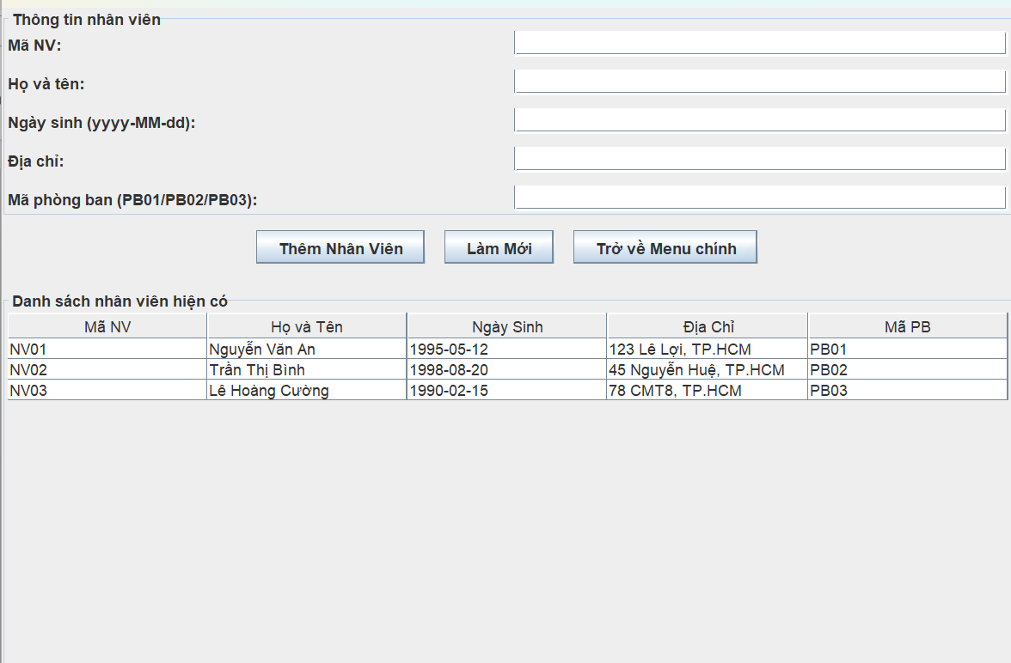
FrmHopDongBaoHiem.java
package com.quanlynhansu.gui;

import com.quanlynhansu.dao.HopDongDAO;
import com.quanlynhansu.model.HopDong;

import javax.swing.*;
import javax.swing.table.DefaultTableModel;
import java.awt.*;
import java.text.ParseException;
import java.text.SimpleDateFormat;
import java.util.Date;
import java.util.List;

public class FrmHopDongBaoHiem extends JFrame {

private JTextField txtSoHD, txtMaNV, txtNgayKy, txtNgayHetHan;
private JComboBox<String> cboLoaiHD;
private JTextField txtMaHS, txtBHYT, txtBHXH;
private JTable tblHopDong;
private DefaultTableModel tableModel;
private JButton btnKyHD, btnTrove;

private HopDongDAO hopDongDAO;
private SimpleDateFormat sdf = new SimpleDateFormat("yyyy-MM-dd");

public FrmHopDongBaoHiem() {
hopDongDAO = new HopDongDAO();

setTitle("QUẢN LÝ HỢP ĐỒNG VÀ BẢO HIỂM");
setSize(850, 620);
setDefaultCloseOperation(JFrame.DISPOSE_ON_CLOSE);
setLocationRelativeTo(null);
setLayout(new BorderLayout(10, 10));

JLabel lblTitle = new JLabel("KÝ HỢP ĐỒNG LAO ĐỘNG & THIẾT LẬP BẢO HIỂM", JLabel.CENTER);
lblTitle.setFont(new Font("Arial", Font.BOLD, 16));
lblTitle.setForeground(new Color(0, 102, 204));
add(lblTitle, BorderLayout.NORTH);

JPanel pnlForm = new JPanel(new GridLayout(8, 2, 8, 8));
pnlForm.setBorder(BorderFactory.createTitledBorder("Thông tin Hợp đồng & Hồ sơ Bảo hiểm"));

pnlForm.add(new JLabel("Số hợp đồng:"));
txtSoHD = new JTextField();
pnlForm.add(txtSoHD);

pnlForm.add(new JLabel("Mã nhân viên:"));
txtMaNV = new JTextField();
pnlForm.add(txtMaNV);

pnlForm.add(new JLabel("Loại hợp đồng:"));
cboLoaiHD = new JComboBox<>(new String[]{"Dài hạn", "Ngắn hạn"});
pnlForm.add(cboLoaiHD);

pnlForm.add(new JLabel("Ngày ký (yyyy-MM-dd):"));
txtNgayKy = new JTextField(sdf.format(new Date()));
pnlForm.add(txtNgayKy);

pnlForm.add(new JLabel("Ngày hết hạn (yyyy-MM-dd, để trống nếu dài hạn):"));
txtNgayHetHan = new JTextField();
pnlForm.add(txtNgayHetHan);

pnlForm.add(new JLabel("Mã hồ sơ BHYT/BHXH (Nếu HD dài hạn):"));
txtMaHS = new JTextField();
pnlForm.add(txtMaHS);

pnlForm.add(new JLabel("Mức đóng BHYT (VNĐ):"));
txtBHYT = new JTextField("180000");
pnlForm.add(txtBHYT);

pnlForm.add(new JLabel("Mức đóng BHXH (VNĐ):"));
txtBHXH = new JTextField("800000");
pnlForm.add(txtBHXH);

btnKyHD = new JButton("Ký Hợp Đồng");
btnTrove = new JButton("Trở về Menu chính");
JPanel pnlButton = new JPanel(new FlowLayout(FlowLayout.CENTER, 15, 5));
pnlButton.add(btnKyHD);
pnlButton.add(btnTrove);

JPanel pnlTop = new JPanel(new BorderLayout());
pnlTop.add(pnlForm, BorderLayout.CENTER);
pnlTop.add(pnlButton, BorderLayout.SOUTH);
add(pnlTop, BorderLayout.NORTH);

tableModel = new DefaultTableModel(new String[]{"Số HĐ", "Mã NV", "Loại HĐ", "Ngày Ký", "Ngày Hết Hạn"}, 0);
tblHopDong = new JTable(tableModel);
add(new JScrollPane(tblHopDong), BorderLayout.CENTER);

btnKyHD.addActionListener(e -> xuLyKyHopDong());
btnTrove.addActionListener(e -> {
this.dispose();
new FrmMain().setVisible(true);
});

cboLoaiHD.addActionListener(e -> {
boolean isDaiHan = "Dài hạn".equalsIgnoreCase((String) cboLoaiHD.getSelectedItem());
txtMaHS.setEnabled(isDaiHan);
txtBHYT.setEnabled(isDaiHan);
txtBHXH.setEnabled(isDaiHan);
});

loadData();
}

private void loadData() {
tableModel.setRowCount(0);
List<HopDong> ds = hopDongDAO.layDanhSachHopDong();
for (HopDong hd : ds) {
tableModel.addRow(new Object[]{
hd.getSoHD(),
hd.getMaNV(),
hd.getLoaiHD(),
sdf.format(hd.getNgayKy()),
hd.getNgayHetHan() != null ? sdf.format(hd.getNgayHetHan()) : "Không"
});
}
}

private void xuLyKyHopDong() {
try {
String soHD = txtSoHD.getText().trim();
String maNV = txtMaNV.getText().trim();
String loaiHD = (String) cboLoaiHD.getSelectedItem();
Date ngayKy = sdf.parse(txtNgayKy.getText().trim());
Date ngayHetHan = txtNgayHetHan.getText().trim().isEmpty() ? null : sdf.parse(txtNgayHetHan.getText().trim());

HopDong hd = new HopDong(soHD, loaiHD, ngayKy, ngayHetHan, maNV);

double bhyt = Double.parseDouble(txtBHYT.getText().trim());
double bhxh = Double.parseDouble(txtBHXH.getText().trim());

if (hopDongDAO.kyHopDong(hd, txtMaHS.getText().trim(), bhyt, bhxh)) {
JOptionPane.showMessageDialog(this, "Ký hợp đồng thành công!");
loadData();
} else {
JOptionPane.showMessageDialog(this, "Lỗi khi lưu hợp đồng!", "Lỗi", JOptionPane.ERROR_MESSAGE);
}
} catch (ParseException ex) {
JOptionPane.showMessageDialog(this, "Ngày tháng không đúng định dạng yyyy-MM-dd!", "Lỗi", JOptionPane.ERROR_MESSAGE);
} catch (NumberFormatException ex) {
JOptionPane.showMessageDialog(this, "Số tiền bảo hiểm không hợp lệ!", "Lỗi", JOptionPane.ERROR_MESSAGE);
}
}
}

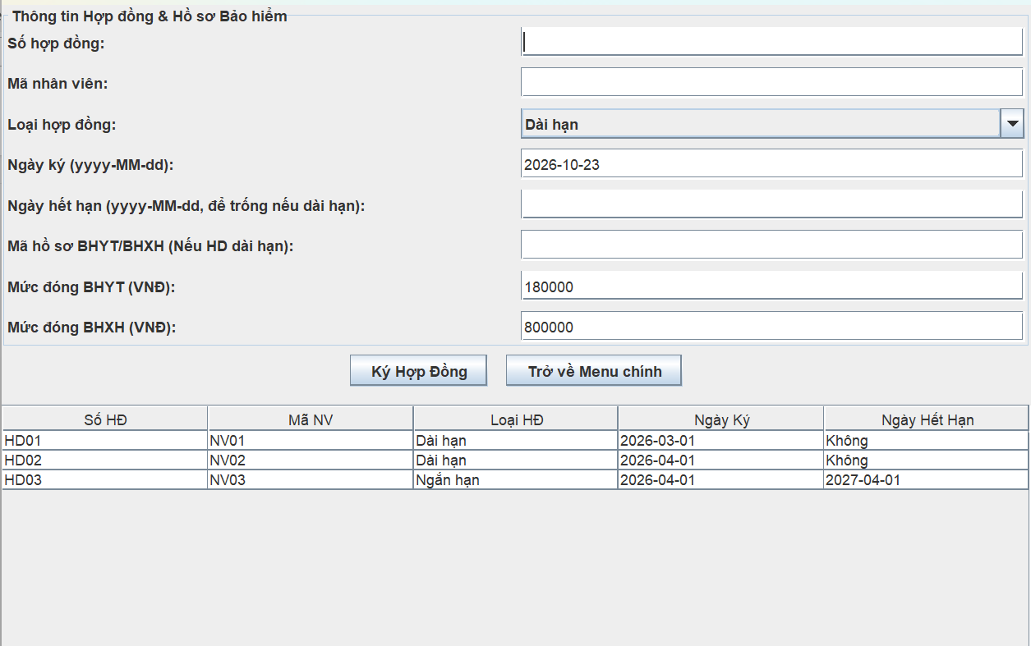
FrmQuyetDinh.java
package com.quanlynhansu.gui;

import com.quanlynhansu.dao.QuyetDinhDAO;

import javax.swing.*;
import java.awt.*;

public class FrmQuyetDinh extends JFrame {

// Tab Khen Thuong
private JTextField txtSoQDKT, txtNgayKT, txtNoiDungKT, txtMucThuong, txtMaNV_KT, txtMaPB_KT, txtSoPhieuChi;
private JButton btnLuuKT, btnTroveKT;

// Tab Ky Luat
private JTextField txtSoQDKL, txtNgayKL, txtNoiDungKL, txtMucPhat, txtMaNV_KL, txtMaPB_KL, txtSoPhieuThu;
private JButton btnLuuKL, btnTroveKL;

private QuyetDinhDAO quyetDinhDAO;

public FrmQuyetDinh() {
quyetDinhDAO = new QuyetDinhDAO();

setTitle("QUẢN LÝ QUYẾT ĐỊNH KHEN THƯỞNG / KỶ LUẬT");
setSize(650, 480);
setDefaultCloseOperation(JFrame.DISPOSE_ON_CLOSE);
setLocationRelativeTo(null);

JTabbedPane tabbedPane = new JTabbedPane();

// ==================== TAB 1: KHEN THƯỞNG ====================
JPanel pnlKT = new JPanel(new GridLayout(8, 2, 8, 8));
pnlKT.setBorder(BorderFactory.createEmptyBorder(15, 15, 15, 15));

pnlKT.add(new JLabel("Số QĐ Khen thưởng:"));
txtSoQDKT = new JTextField();
pnlKT.add(txtSoQDKT);

pnlKT.add(new JLabel("Ngày QĐ (yyyy-MM-dd):"));
txtNgayKT = new JTextField("2026-05-10");
pnlKT.add(txtNgayKT);

pnlKT.add(new JLabel("Nội dung thưởng:"));
txtNoiDungKT = new JTextField();
pnlKT.add(txtNoiDungKT);

pnlKT.add(new JLabel("Mức thưởng (VNĐ):"));
txtMucThuong = new JTextField("1000000");
pnlKT.add(txtMucThuong);

pnlKT.add(new JLabel("Mã Nhân viên (nếu khen cá nhân):"));
txtMaNV_KT = new JTextField();
pnlKT.add(txtMaNV_KT);

pnlKT.add(new JLabel("Mã Phòng ban (nếu khen tập thể):"));
txtMaPB_KT = new JTextField();
pnlKT.add(txtMaPB_KT);

pnlKT.add(new JLabel("Số phiếu chi tương ứng:"));
txtSoPhieuChi = new JTextField();
pnlKT.add(txtSoPhieuChi);

btnLuuKT = new JButton("Lập QĐ & Phiếu Chi");
btnTroveKT = new JButton("Trở về Menu chính");
pnlKT.add(btnLuuKT);
pnlKT.add(btnTroveKT);

btnLuuKT.addActionListener(e -> xuLyKhenThuong());
btnTroveKT.addActionListener(e -> troVeMenu());

tabbedPane.addTab("Quyết định Khen Thưởng", pnlKT);

// ==================== TAB 2: KỶ LUẬT ====================
JPanel pnlKL = new JPanel(new GridLayout(8, 2, 8, 8));
pnlKL.setBorder(BorderFactory.createEmptyBorder(15, 15, 15, 15));

pnlKL.add(new JLabel("Số QĐ Kỷ luật:"));
txtSoQDKL = new JTextField();
pnlKL.add(txtSoQDKL);

pnlKL.add(new JLabel("Ngày QĐ (yyyy-MM-dd):"));
txtNgayKL = new JTextField("2026-05-15");
pnlKL.add(txtNgayKL);

pnlKL.add(new JLabel("Nội dung phạt:"));
txtNoiDungKL = new JTextField();
pnlKL.add(txtNoiDungKL);

pnlKL.add(new JLabel("Mức phạt (VNĐ):"));
txtMucPhat = new JTextField("200000");
pnlKL.add(txtMucPhat);

pnlKL.add(new JLabel("Mã Nhân viên (nếu phạt cá nhân):"));
txtMaNV_KL = new JTextField();
pnlKL.add(txtMaNV_KL);

pnlKL.add(new JLabel("Mã Phòng ban (nếu phạt tập thể):"));
txtMaPB_KL = new JTextField();
pnlKL.add(txtMaPB_KL);

pnlKL.add(new JLabel("Số phiếu thu phạt tương ứng:"));
txtSoPhieuThu = new JTextField();
pnlKL.add(txtSoPhieuThu);

btnLuuKL = new JButton("Lập QĐ & Phiếu Thu");
btnTroveKL = new JButton("Trở về Menu chính");
pnlKL.add(btnLuuKL);
pnlKL.add(btnTroveKL);

btnLuuKL.addActionListener(e -> xuLyKyLuat());
btnTroveKL.addActionListener(e -> troVeMenu());

tabbedPane.addTab("Quyết định Kỷ Luật", pnlKL);

add(tabbedPane);
}

private void xuLyKhenThuong() {
try {
boolean ok = quyetDinhDAO.lapKhenThuong(
txtSoQDKT.getText().trim(),
txtNgayKT.getText().trim(),
txtNoiDungKT.getText().trim(),
Double.parseDouble(txtMucThuong.getText().trim()),
txtMaNV_KT.getText().trim(),
txtMaPB_KT.getText().trim(),
txtSoPhieuChi.getText().trim()
);
if (ok) {
JOptionPane.showMessageDialog(this, "Đã lập quyết định khen thưởng và sinh phiếu chi thành công!");
} else {
JOptionPane.showMessageDialog(this, "Lỗi lập quyết định khen thưởng!", "Lỗi", JOptionPane.ERROR_MESSAGE);
}
} catch (Exception ex) {
JOptionPane.showMessageDialog(this, "Dữ liệu nhập vào không hợp lệ!", "Lỗi", JOptionPane.ERROR_MESSAGE);
}
}

private void xuLyKyLuat() {
try {
boolean ok = quyetDinhDAO.lapKyLuat(
txtSoQDKL.getText().trim(),
txtNgayKL.getText().trim(),
txtNoiDungKL.getText().trim(),
Double.parseDouble(txtMucPhat.getText().trim()),
txtMaNV_KL.getText().trim(),
txtMaPB_KL.getText().trim(),
txtSoPhieuThu.getText().trim()
);
if (ok) {
JOptionPane.showMessageDialog(this, "Đã lập quyết định kỷ luật và sinh phiếu thu thành công!");
} else {
JOptionPane.showMessageDialog(this, "Lỗi lập quyết định kỷ luật!", "Lỗi", JOptionPane.ERROR_MESSAGE);
}
} catch (Exception ex) {
JOptionPane.showMessageDialog(this, "Dữ liệu nhập vào không hợp lệ!", "Lỗi", JOptionPane.ERROR_MESSAGE);
}
}

private void troVeMenu() {
this.dispose();
new FrmMain().setVisible(true);
}
}

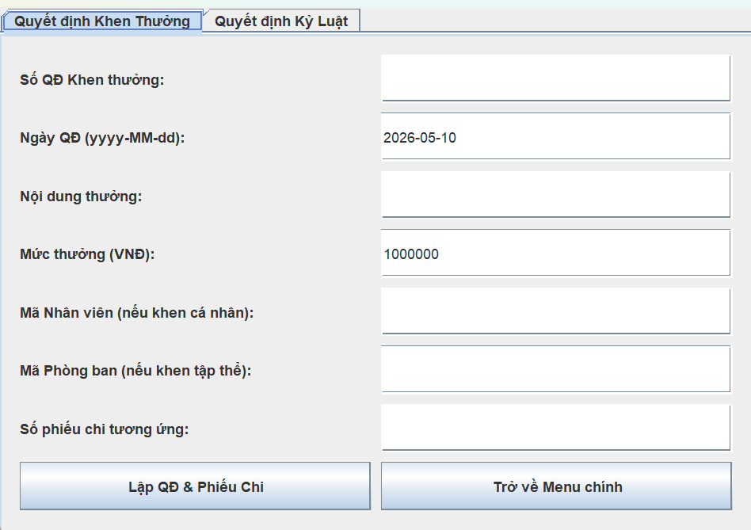

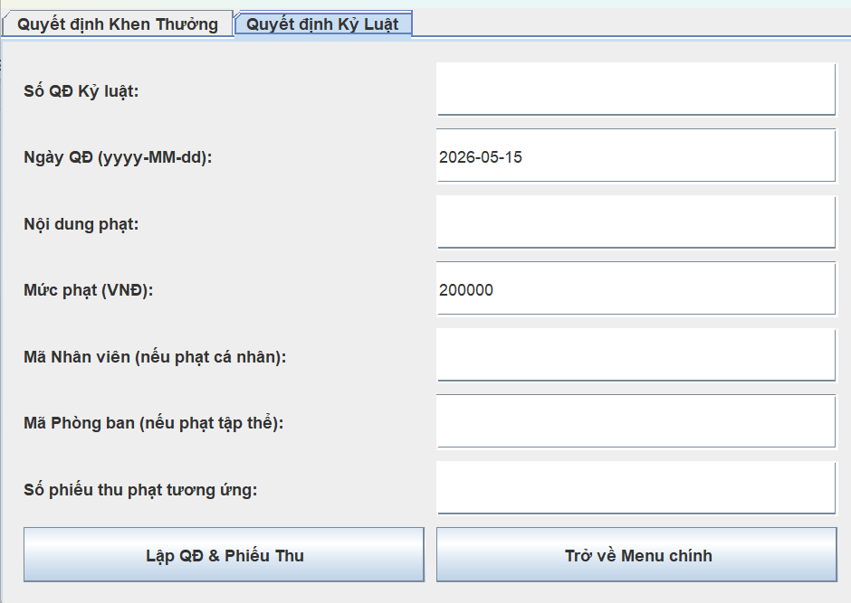
FrmChamCong.java
package com.quanlynhansu.gui;

import com.quanlynhansu.dao.ChamCongDAO;

import javax.swing.*;
import java.awt.*;

public class FrmChamCong extends JFrame {

private JTextField txtMaBCC, txtThang, txtNam, txtMaPB, txtMaNV, txtSoNgay;
private JButton btnLuu;
private ChamCongDAO chamCongDAO;

public FrmChamCong() {
chamCongDAO = new ChamCongDAO();

setTitle("QUẢN LÝ CHẤM CÔNG THÁNG");
setSize(500, 350);
setDefaultCloseOperation(JFrame.DISPOSE_ON_CLOSE);
setLocationRelativeTo(null);

JPanel pnl = new JPanel(new GridLayout(7, 2, 8, 8));
pnl.setBorder(BorderFactory.createTitledBorder("Nhập thông tin chấm công"));

pnl.add(new JLabel("Mã bảng chấm công:"));
txtMaBCC = new JTextField("BCC01");
pnl.add(txtMaBCC);

pnl.add(new JLabel("Tháng:"));
txtThang = new JTextField("5");
pnl.add(txtThang);

pnl.add(new JLabel("Năm:"));
txtNam = new JTextField("2026");
pnl.add(txtNam);

pnl.add(new JLabel("Mã Phòng ban:"));
txtMaPB = new JTextField("PB01");
pnl.add(txtMaPB);

pnl.add(new JLabel("Mã Nhân viên:"));
txtMaNV = new JTextField("NV01");
pnl.add(txtMaNV);

pnl.add(new JLabel("Số ngày làm việc thực tế:"));
txtSoNgay = new JTextField("22.0");
pnl.add(txtSoNgay);

btnLuu = new JButton("Lưu Bảng Chấm Công");
pnl.add(btnLuu);

add(pnl);

btnLuu.addActionListener(e -> {
try {
boolean ok = chamCongDAO.chamCongThang(
txtMaBCC.getText().trim(),
Integer.parseInt(txtThang.getText().trim()),
Integer.parseInt(txtNam.getText().trim()),
txtMaPB.getText().trim(),
txtMaNV.getText().trim(),
Double.parseDouble(txtSoNgay.getText().trim())
);
if (ok) {
JOptionPane.showMessageDialog(this, "Chấm công thành công!");
} else {
JOptionPane.showMessageDialog(this, "Lỗi chấm công!", "Lỗi", JOptionPane.ERROR_MESSAGE);
}
} catch (Exception ex) {
JOptionPane.showMessageDialog(this, "Dữ liệu không hợp lệ!", "Lỗi", JOptionPane.ERROR_MESSAGE);
}
});
}
}

FrmTinhLuong.java
package com.quanlynhansu.gui;

import com.quanlynhansu.dao.LuongDAO;

import javax.swing.*;
import javax.swing.table.DefaultTableModel;
import java.awt.*;
import java.util.ArrayList;
import java.util.List;

public class FrmTinhLuong extends JFrame {

private JTextField txtMaBL, txtThang, txtNam;
private JTable tblLuong;
private DefaultTableModel tableModel;
private JButton btnTinhLuong, btnLuu, btnTrove;
private LuongDAO luongDAO;
private List<Object[]> dsLuongHienTai;

public FrmTinhLuong() {
luongDAO = new LuongDAO();
dsLuongHienTai = new ArrayList<>();

setTitle("BẢNG TÍNH VÀ CHỐT LƯƠNG HẰNG THÁNG TỰ ĐỘNG");
setSize(950, 580);
setDefaultCloseOperation(JFrame.DISPOSE_ON_CLOSE);
setLocationRelativeTo(null);
setLayout(new BorderLayout(10, 10));

// Panel top chọn tháng/năm
JPanel pnlTop = new JPanel(new FlowLayout(FlowLayout.LEFT, 15, 10));
pnlTop.setBorder(BorderFactory.createTitledBorder("Thời gian tính lương"));

pnlTop.add(new JLabel("Mã Bảng Lương:"));
txtMaBL = new JTextField("BL_T5_2026", 10);
pnlTop.add(txtMaBL);

pnlTop.add(new JLabel("Tháng:"));
txtThang = new JTextField("5", 5);
pnlTop.add(txtThang);

pnlTop.add(new JLabel("Năm:"));
txtNam = new JTextField("2026", 6);
pnlTop.add(txtNam);

btnTinhLuong = new JButton("Tính Lương Tự Động");
btnTinhLuong.setBackground(new Color(0, 153, 76));
btnTinhLuong.setForeground(Color.WHITE);
pnlTop.add(btnTinhLuong);

add(pnlTop, BorderLayout.NORTH);

// Table hiển thị chi tiết bảng lương
tableModel = new DefaultTableModel(new String[]{
"Mã NV", "Họ và Tên", "Lương CB (VNĐ)", "Phụ Cấp (VNĐ)", "Ngày Công", "Giờ Phụ Trội", "Tổng Lương (VNĐ)", "Thực Lĩnh (VNĐ)"
}, 0);
tblLuong = new JTable(tableModel);
add(new JScrollPane(tblLuong), BorderLayout.CENTER);

// Panel bottom lưu & thoát
JPanel pnlBottom = new JPanel(new FlowLayout(FlowLayout.CENTER, 20, 10));
btnLuu = new JButton("Chốt & Lưu Bảng Lương");
btnTrove = new JButton("Trở về Menu chính");

pnlBottom.add(btnLuu);
pnlBottom.add(btnTrove);
add(pnlBottom, BorderLayout.SOUTH);

btnTinhLuong.addActionListener(e -> tinhLuongToanBo());
btnLuu.addActionListener(e -> chotLuong());
btnTrove.addActionListener(e -> {
this.dispose();
new FrmMain().setVisible(true);
});

// Tự động tính lương ngay khi mở màn hình
tinhLuongToanBo();
}

private void tinhLuongToanBo() {
try {
int thang = Integer.parseInt(txtThang.getText().trim());
int nam = Integer.parseInt(txtNam.getText().trim());

tableModel.setRowCount(0);
dsLuongHienTai = luongDAO.tinhLuongTuDong(thang, nam);

for (Object[] row : dsLuongHienTai) {
tableModel.addRow(row);
}
} catch (Exception e) {
JOptionPane.showMessageDialog(this, "Tháng hoặc Năm không hợp lệ!", "Lỗi", JOptionPane.ERROR_MESSAGE);
}
}

private void chotLuong() {
if (dsLuongHienTai.isEmpty()) {
JOptionPane.showMessageDialog(this, "Chưa có dữ liệu bảng lương để chốt!", "Thông báo", JOptionPane.WARNING_MESSAGE);
return;
}

boolean ok = luongDAO.luuBangLuongToanBo(
txtMaBL.getText().trim(),
Integer.parseInt(txtThang.getText().trim()),
Integer.parseInt(txtNam.getText().trim()),
dsLuongHienTai
);

if (ok) {
JOptionPane.showMessageDialog(this, "Đã chốt và lưu toàn bộ Bảng lương vào CSDL SQL Server thành công!");
} else {
JOptionPane.showMessageDialog(this, "Lỗi khi lưu bảng lương!", "Lỗi", JOptionPane.ERROR_MESSAGE);
}
}
}

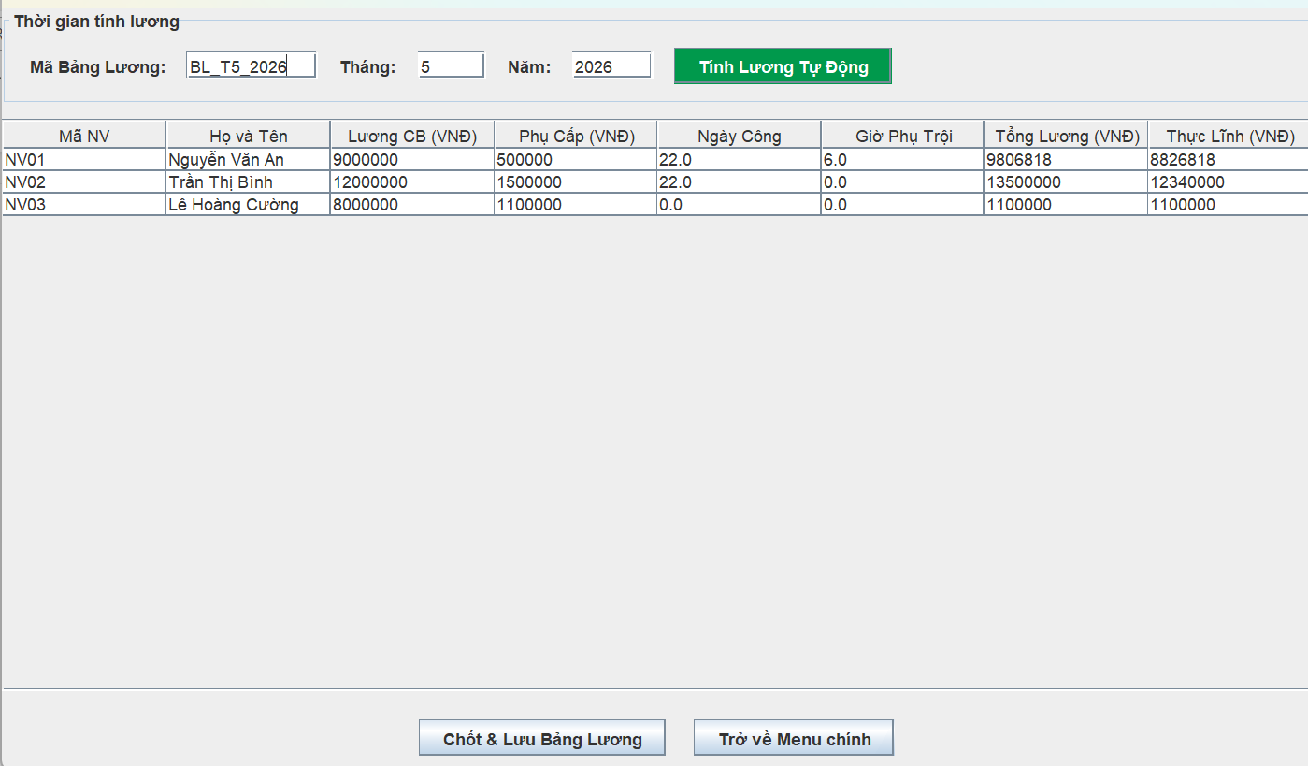
FrmPhanCongPhuTroi.java
package com.quanlynhansu.gui;

import com.quanlynhansu.dao.PhuTroiDAO;

import javax.swing.*;
import javax.swing.table.DefaultTableModel;
import java.awt.*;
import java.text.SimpleDateFormat;
import java.util.ArrayList;
import java.util.Date;
import java.util.List;

public class FrmPhanCongPhuTroi extends JFrame {

private JTextField txtSoPhieu, txtNgayPT, txtMaNV, txtSoGio;
private JComboBox<String> cboHinhThuc;
private JTable tblChiTiet, tblLichSu;
private DefaultTableModel modelChiTiet, modelLichSu;
private JButton btnThemNV, btnXoaNV, btnLuuPhieu, btnTrove;

private PhuTroiDAO phuTroiDAO;
private SimpleDateFormat sdf = new SimpleDateFormat("yyyy-MM-dd");

public FrmPhanCongPhuTroi() {
phuTroiDAO = new PhuTroiDAO();

setTitle("QUẢN LÝ LẬP PHIẾU PHỤ TRỘI VÀ TĂNG CA");
setSize(850, 620);
setDefaultCloseOperation(JFrame.DISPOSE_ON_CLOSE);
setLocationRelativeTo(null);
setLayout(new BorderLayout(10, 10));

// 1. TOP PANEL: Thông tin chung phiếu phụ trội
JPanel pnlHeader = new JPanel(new GridLayout(2, 4, 10, 8));
pnlHeader.setBorder(BorderFactory.createTitledBorder("Thông tin phiếu phụ trội"));

pnlHeader.add(new JLabel("Số Phiếu Phụ Trội:"));
txtSoPhieu = new JTextField("PPT01");
pnlHeader.add(txtSoPhieu);

pnlHeader.add(new JLabel("Ngày Phụ Trội:"));
txtNgayPT = new JTextField(sdf.format(new Date()));
pnlHeader.add(txtNgayPT);

pnlHeader.add(new JLabel("Hình Thức:"));
cboHinhThuc = new JComboBox<>(new String[]{"Tăng ca", "Ngày lễ", "Ngày nghỉ"});
pnlHeader.add(cboHinhThuc);

add(pnlHeader, BorderLayout.NORTH);

// 2. CENTER PANEL: Thêm danh sách nhân viên tăng ca
JPanel pnlCenter = new JPanel(new BorderLayout(5, 5));

JPanel pnlInputNV = new JPanel(new FlowLayout(FlowLayout.LEFT, 10, 5));
pnlInputNV.setBorder(BorderFactory.createTitledBorder("Thêm nhân viên làm phụ trội"));

pnlInputNV.add(new JLabel("Mã NV:"));
txtMaNV = new JTextField(8);
pnlInputNV.add(txtMaNV);

pnlInputNV.add(new JLabel("Số giờ thực tế:"));
txtSoGio = new JTextField("4.0", 5);
pnlInputNV.add(txtSoGio);

btnThemNV = new JButton("Thêm vào danh sách");
btnXoaNV = new JButton("Xóa khỏi danh sách");
pnlInputNV.add(btnThemNV);
pnlInputNV.add(btnXoaNV);

pnlCenter.add(pnlInputNV, BorderLayout.NORTH);

// Bảng danh sách nhân viên sẽ lập trong phiếu hiện tại
modelChiTiet = new DefaultTableModel(new String[]{"Mã NV", "Số Giờ Thực Làm", "Giờ Quy Đổi (x1.5)"}, 0);
tblChiTiet = new JTable(modelChiTiet);
JScrollPane scrollChiTiet = new JScrollPane(tblChiTiet);
scrollChiTiet.setBorder(BorderFactory.createTitledBorder("Danh sách nhân viên trong phiếu hiện tại"));

// Bảng lịch sử các phiếu phụ trội
modelLichSu = new DefaultTableModel(new String[]{"Số Phếu", "Ngày PT", "Hình Thức", "Mã NV", "Họ Tên", "Số Giờ", "Giờ Quy Đổi"}, 0);
tblLichSu = new JTable(modelLichSu);
JScrollPane scrollLichSu = new JScrollPane(tblLichSu);
scrollLichSu.setBorder(BorderFactory.createTitledBorder("Lịch sử phiếu phụ trội đã lưu"));

JSplitPane splitPane = new JSplitPane(JSplitPane.VERTICAL_SPLIT, scrollChiTiet, scrollLichSu);
splitPane.setDividerLocation(150);
pnlCenter.add(splitPane, BorderLayout.CENTER);

add(pnlCenter, BorderLayout.CENTER);

// 3. BOTTOM PANEL: Nút bấm thao tác
JPanel pnlBottom = new JPanel(new FlowLayout(FlowLayout.CENTER, 20, 10));
btnLuuPhieu = new JButton("Lưu Phiếu Phụ Trội");
btnLuuPhieu.setBackground(new Color(0, 153, 76));
btnLuuPhieu.setForeground(Color.WHITE);

btnTrove = new JButton("Trở về Menu chính");

pnlBottom.add(btnLuuPhieu);
pnlBottom.add(btnTrove);
add(pnlBottom, BorderLayout.SOUTH);

// Sự kiện
btnThemNV.addActionListener(e -> themNhanVienVaoBang());
btnXoaNV.addActionListener(e -> xoaNhanVienKhoiBang());
btnLuuPhieu.addActionListener(e -> luuPhieuPhuTroi());
btnTrove.addActionListener(e -> {
this.dispose();
new FrmMain().setVisible(true);
});

loadLichSu();
}

private void themNhanVienVaoBang() {
String maNV = txtMaNV.getText().trim();
String soGioStr = txtSoGio.getText().trim();

if (maNV.isEmpty() || soGioStr.isEmpty()) {
JOptionPane.showMessageDialog(this, "Vui lòng nhập Mã NV và Số giờ!", "Thông báo", JOptionPane.WARNING_MESSAGE);
return;
}

try {
double soGio = Double.parseDouble(soGioStr);
double gioQuyDoi = soGio * 1.5;

modelChiTiet.addRow(new Object[]{maNV, soGio, gioQuyDoi});
txtMaNV.setText("");
} catch (NumberFormatException e) {
JOptionPane.showMessageDialog(this, "Số giờ phải là số hợp lệ!", "Lỗi", JOptionPane.ERROR_MESSAGE);
}
}

private void xoaNhanVienKhoiBang() {
int row = tblChiTiet.getSelectedRow();
if (row >= 0) {
modelChiTiet.removeRow(row);
} else {
JOptionPane.showMessageDialog(this, "Vui lòng chọn dòng cần xóa trong danh sách!", "Thông báo", JOptionPane.WARNING_MESSAGE);
}
}

private void luuPhieuPhuTroi() {
if (modelChiTiet.getRowCount() == 0) {
JOptionPane.showMessageDialog(this, "Danh sách nhân viên tăng ca đang trống!", "Thông báo", JOptionPane.WARNING_MESSAGE);
return;
}

List<Object[]> chiTiet = new ArrayList<>();
for (int i = 0; i < modelChiTiet.getRowCount(); i++) {
chiTiet.add(new Object[]{
modelChiTiet.getValueAt(i, 0),
modelChiTiet.getValueAt(i, 1)
});
}

boolean ok = phuTroiDAO.luuPhieuPhuTroiDayDu(
txtSoPhieu.getText().trim(),
txtNgayPT.getText().trim(),
(String) cboHinhThuc.getSelectedItem(),
chiTiet
);

if (ok) {
JOptionPane.showMessageDialog(this, "Đã lưu phiếu phụ trội thành công!");
modelChiTiet.setRowCount(0);
loadLichSu();
} else {
JOptionPane.showMessageDialog(this, "Lỗi khi lưu phiếu phụ trội!", "Lỗi", JOptionPane.ERROR_MESSAGE);
}
}

private void loadLichSu() {
modelLichSu.setRowCount(0);
List<Object[]> ds = phuTroiDAO.layDanhSachPhieuPhuTroi();
for (Object[] row : ds) {
modelLichSu.addRow(row);
}
}
}

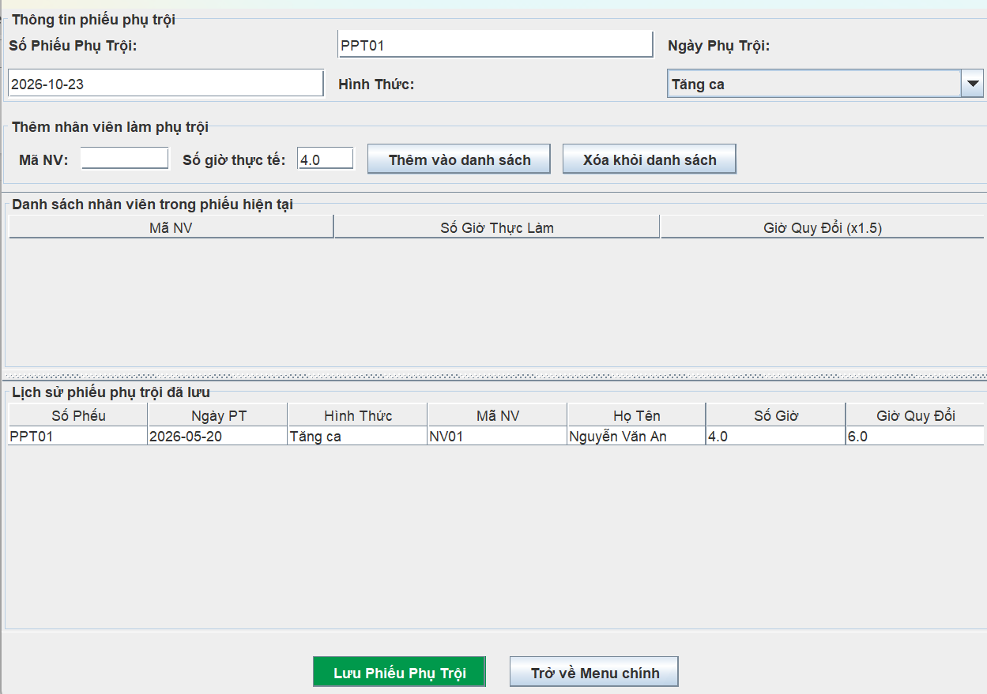
FrmQuyetDinhLuongChucVu.java
package com.quanlynhansu.gui;

import com.quanlynhansu.dao.QuyetDinhLuongChucVuDAO;
import java.awt.event.ActionEvent;
import java.awt.event.ActionListener;
import javax.swing.*;
import java.awt.*;

public class FrmQuyetDinhLuongChucVu extends JFrame {

private JTextField txtSoQDL, txtNgayHL_L, txtLuongCB, txtPhuCapL, txtPhuCapDH, txtMaNV_L;
private JTextField txtSoQDCV, txtNgayHL_CV, txtMaCV, txtMaNV_CV;
private JButton btnLuuL, btnLuuCV, btnTrove1, btnTrove2;
private QuyetDinhLuongChucVuDAO dao;

public FrmQuyetDinhLuongChucVu() {
dao = new QuyetDinhLuongChucVuDAO();

setTitle("QUẢN LÝ QUYẾT ĐỊNH LƯƠNG VÀ BỔ NHIỆM CHỨC VỤ");
setSize(600, 420);
setDefaultCloseOperation(JFrame.DISPOSE_ON_CLOSE);
setLocationRelativeTo(null);

JTabbedPane tab = new JTabbedPane();

// TAB LƯƠNG
JPanel pnlL = new JPanel(new GridLayout(7, 2, 8, 8));
pnlL.setBorder(BorderFactory.createEmptyBorder(15, 15, 15, 15));

pnlL.add(new JLabel("Số QĐ Lương:"));
txtSoQDL = new JTextField("QDL01");
pnlL.add(txtSoQDL);

pnlL.add(new JLabel("Ngày hiệu lực (yyyy-MM-dd):"));
txtNgayHL_L = new JTextField("2026-03-01");
pnlL.add(txtNgayHL_L);

pnlL.add(new JLabel("Mức lương cơ bản (VNĐ):"));
txtLuongCB = new JTextField("9000000");
pnlL.add(txtLuongCB);

pnlL.add(new JLabel("Phụ cấp lương (VNĐ):"));
txtPhuCapL = new JTextField("500000");
pnlL.add(txtPhuCapL);

pnlL.add(new JLabel("Phụ cấp độc hại (VNĐ):"));
txtPhuCapDH = new JTextField("0");
pnlL.add(txtPhuCapDH);

pnlL.add(new JLabel("Mã Nhân viên:"));
txtMaNV_L = new JTextField("NV01");
pnlL.add(txtMaNV_L);

btnLuuL = new JButton("Lưu QĐ Lương");
btnTrove1 = new JButton("Trở về Menu chính");
pnlL.add(btnLuuL);
pnlL.add(btnTrove1);

tab.addTab("Quyết định Lương", pnlL);

// TAB CHỨC VỤ
JPanel pnlCV = new JPanel(new GridLayout(5, 2, 8, 8));
pnlCV.setBorder(BorderFactory.createEmptyBorder(15, 15, 15, 15));

pnlCV.add(new JLabel("Số QĐ Chức vụ:"));
txtSoQDCV = new JTextField("QDCV01");
pnlCV.add(txtSoQDCV);

pnlCV.add(new JLabel("Ngày hiệu lực (yyyy-MM-dd):"));
txtNgayHL_CV = new JTextField("2026-03-01");
pnlCV.add(txtNgayHL_CV);

pnlCV.add(new JLabel("Mã Chức vụ (CV01/CV02/CV03):"));
txtMaCV = new JTextField("CV01");
pnlCV.add(txtMaCV);

pnlCV.add(new JLabel("Mã Nhân viên:"));
txtMaNV_CV = new JTextField("NV01");
pnlCV.add(txtMaNV_CV);

btnLuuCV = new JButton("Lưu QĐ Chức Vụ");
btnTrove2 = new JButton("Trở về Menu chính");
pnlCV.add(btnLuuCV);
pnlCV.add(btnTrove2);

tab.addTab("Quyết định Bổ nhiệm Chức vụ", pnlCV);

add(tab);

btnLuuL.addActionListener(e -> {
try {
boolean ok = dao.lapQuyetDinhLuong(
txtSoQDL.getText().trim(),
txtNgayHL_L.getText().trim(),
Double.parseDouble(txtLuongCB.getText().trim()),
Double.parseDouble(txtPhuCapL.getText().trim()),
Double.parseDouble(txtPhuCapDH.getText().trim()),
txtMaNV_L.getText().trim()
);
if (ok) JOptionPane.showMessageDialog(this, "Lưu QĐ Lương thành công!");
else JOptionPane.showMessageDialog(this, "Lỗi lưu QĐ Lương!", "Lỗi", JOptionPane.ERROR_MESSAGE);
} catch (Exception ex) {
JOptionPane.showMessageDialog(this, "Dữ liệu không hợp lệ!", "Lỗi", JOptionPane.ERROR_MESSAGE);
}
});

btnLuuCV.addActionListener(e -> {
try {
boolean ok = dao.lapQuyetDinhChucVu(
txtSoQDCV.getText().trim(),
txtNgayHL_CV.getText().trim(),
txtMaCV.getText().trim(),
txtMaNV_CV.getText().trim()
);
if (ok) JOptionPane.showMessageDialog(this, "Lưu QĐ Bổ nhiệm Chức vụ thành công!");
else JOptionPane.showMessageDialog(this, "Lỗi lưu QĐ Chức vụ!", "Lỗi", JOptionPane.ERROR_MESSAGE);
} catch (Exception ex) {
JOptionPane.showMessageDialog(this, "Dữ liệu không hợp lệ!", "Lỗi", JOptionPane.ERROR_MESSAGE);
}
});

ActionListener troVe = e -> {
this.dispose();
new FrmMain().setVisible(true);
};
btnTrove1.addActionListener(troVe);
btnTrove2.addActionListener(troVe);
}
}

